תקנות החשמל (מיתקני חשמל באתרים רפואיים במתח שאינו עולה על מתח נמוך), תשע"ב-2012

רשויות ומשפט מנהלי – תשתיות – חשמל
תוכן ענינים
 | פרק א': פרשנות | Go | 3
סעיף 1 | הגדרות | Go | 3
 | פרק ב': הוראות כלליות | Go | 7
סעיף 2 | קבוצות | Go | 7
סעיף 3 | סייג לשימוש בפתילים מאריכים | Go | 7
סעיף 4 | תכנון והתקנה של מיתקן | Go | 7
 | פרק ג': זינה | Go | 8
סעיף 5 | שיטות זינה | Go | 8
סעיף 6 | קווי זינה | Go | 8
סעיף 7 | לוח המשמש אתר רפואי | Go | 9
סעיף 8 | תאורה | Go | 10
סעיף 9 | ניתוח מבוקר למקרי חירום | Go | 10
 | פרק ד': אמצעי הגנה בפני חשמול | Go | 10
סעיף 10 | הגנה בפני מגע מקרי | Go | 10
סעיף 11 | אמצעי הגנה מותרים | Go | 10
סעיף 12 | מנורת שולחן ניתוח | Go | 11
סעיף 13 | זינה צפה | Go | 11
סעיף 14 | שנאי לזינה צפה | Go | 12
סעיף 15 | משגוח בידוד | Go | 13
סעיף 16 | תצוגת התראה של משגוח בידוד | Go | 13
סעיף 17 | מפסק מגן במעגל סופי | Go | 14
סעיף 18 | בתי תקע באתר רפואי | Go | 14
 | פרק ה': הארקה | Go | 14
סעיף 19 | מוליך הארקה | Go | 14
סעיף 20 | השוואת פוטנציאלים מקומית נוספת | Go | 15
סעיף 21 | מוליך PA | Go | 16
סעיף 22 | תיבת ביניים | Go | 16
 | פרק ו': ציוד חשמלי | Go | 17
סעיף 23 | סימון אבזר | Go | 17
סעיף 24 | תעלת אספקה | Go | 17
סעיף 25 | קופסת בתי תקע | Go | 18
סעיף 26 | מהדק במיתקן | Go | 18
סעיף 27 | מחבר PA להשוואת פוטנציאלים מקומית נוספת | Go | 18
 | פרק ז': מניעת סכנות והפרעות | Go | 19
סעיף 28 | הגנה בפני רטיבות, אבק, התפוצצות ושריפה | Go | 19
סעיף 29 | מניעת הצטברות מטען חשמל סטטי | Go | 19
סעיף 30 | מניעת הפרעות חשמליות | Go | 20
סעיף 31 | רמה מרבית מותרת של שדות מגנטיים | Go | 20
 | פרק ח': זינות חלופיות למיתקנים או מכשירים חיוניים | Go | 20
סעיף 32 | מיתקנים או מכשירים חיוניים | Go | 20
סעיף 33 | דרישות לגבי מקורות לזינה חלופית | Go | 21
סעיף 34 | גנרטורים כמקור לזינה חלופית | Go | 22
סעיף 35 | מצברים כמקור לזינה חלופית | Go | 22
 | פרק ט': בדיקות | Go | 22
סעיף 36 | שמירת תוצאות בדיקה | Go | 22
סעיף 37 | רשימת הבדיקות | Go | 23
סעיף 38 | ביצוע בדיקות | Go | 25
סעיף 39 | בדיקה לאחר שינוי יסודי | Go | 26
 | פרק י': מיתקנים מיוחדים | Go | 26
סעיף 40 | מיתקן דיאליזה ביתית | Go | 26
 | פרק י"א: הוראות שונות | Go | 26
סעיף 41 | תוכניות חשמל והוראות תפעול | Go | 26
סעיף 42 | עדיפות הוראות | Go | 27
סעיף 43 | אחריות | Go | 27
סעיף 44 | ביטול | Go | 27
סעיף 45 | תחילה ותחולה | Go | 27
 | תוספת ראשונה | Go | 27
 | תוספת שניה | Go | 38
 | תוספת שלישית | Go | 40
 | תוספת רביעית | Go | 41
 | תוספת חמישית | Go | 42
 | תוספת שישית | Go | 42

תקנות החשמל (מיתקני חשמל באתרים רפואיים במתח שאינו עולה על מתח נמוך), תשע"ב-2012*
בתוקף סמכותי לפי סעיף 13 לחוק החשמל, התשי"ד-1954 (להלן – החוק) ובאישור ועדת העבודה הרווחה והבריאות של הכנסת, לפי סעיף 21א לחוק-יסוד: הכנסת, וסעיף 2(ב) לחוק העונשין, התשל"ז-1977, אני מתקין תקנות אלה:
פרק א': פרשנות
1. בתקנות אלה –
הגדרות
"אבזר" – פריט של ציוד חשמלי המשמש לתמסורת (transmission) או לחלוקה (distribution) של אנרגיה חשמלית;
"אזור לטיפול בשעת חירום" – אתר שהוגדר מראש כמיועד לשמש אתר לקליטה או לטיפול בנפגעים בשעת חירום או בפיגוע המוני;
"איפוס (TN-S)" – איפוס שבו מוליך האפס ומוליך ההארקה (PE) נפרדים ממקור הזינה עד המכשירים;
"איפוס (TN-C-S)" – כהגדרתו בתקנות הארקות;
"אספקה חלופית" – אספקת חשמל חלופית, מלאה או חלקית, בשעת הפסקה של אספקת החשמל הרגילה;
"אתר לא רפואי" – חדר במבנה של אתר רפואי שאינו משמש, בדרך כלל, לבדיקות ולטיפולים רפואיים;
"אתר רפואי" – חדר או מערך חדרים המיועד לבדיקה, אבחון, אשפוז וטיפול רפואי, לרבות טיפול רפואי-קוסמטי;
"בידוד" – חומר שמוליכותו החשמלית זניחה;
"בידוד בסיסי" – בידוד של מוליך או של ציוד חשמלי, המיועד לספק הגנה בסיסית;
"בידוד כפול" – בידוד הכולל את הבידוד הבסיסי ואת הבידוד הנוסף גם יחד;
"בידוד מוגבר" – בידוד יחיד של מוליך או של ציוד חשמלי המספק דרגת הגנה שוות ערך לבידוד כפול, יכול שהבידוד המוגבר עשוי מכמה שכבות שאינן ניתנו לבדיקה בנפרד;
"ביו-פוטנציאלים" – הפרשי פוטנציאלים המופיעים בגוף אדם חי;
"גיבוי" – מקור זינה חלופי המגבה את אספקת החשמל;
"גנרטור ייעודי" – גנרטור המיועד לאספקה חלופית לאתר רפואי מוגדר ומסוים;
"הארקה (PE)" – חיבור במתכוון למסה הכללית של האדמה;
"הארקת הגנה (TT)" – אמצעי הגנה של גופי מתכת בפני חשמול המאופיין על ידי חיבור מוליכי הארקה של מיתקן החשמל אל אלקטרודת הארקה הנפרדת מאלקטרודת הארקת השיטה;
"הארקת שיטה" ו"זרם תקלה" – כהגדרתם בתקנות הארקות;
"השוואת פוטנציאלים מקומית (PA)" – חיבור גלווני בין מכשירים, חלקי מכשירים או חלקי מבנה מתכתיים אל פס השוואת פוטנציאלים מקומית נוספת (PA) (להלן – פס PA), במטרה למנוע או להקטין הופעת מתחים ביניהם; חיבור כאמור בא נוסף על השוואת הפוטנציאלים הנדרשת בתקנות החשמל (הארקות יסוד), התשמ"א-1981;
"התקן מיתוג" – אמצעי המשמש לחיבור או להפסקה של זינה חשמלית;
"זינה" – הבאת אספקת חשמל למיתקן החשמל לרבות האמצעים הפיזיים לכך;
"זינה צפה (IT)" – אמצעי הגנה בפני חשמול המאופיין על ידי העדר הארקת השיטה;
"חי" – מצב של מוליך או אבזר המחובר למקור של מתח חשמלי גלווני או השראתי או כשהוא טעון חשמל, לרבות מוליך האפס;
"חשמלאי" – בעל רישיון לעסוק בביצוע עבודות חשמל לפי החוק;
"חשמלאי בודק" – חשמלאי בודק לפי סיווגו, כמוגדר בתקנות החשמל (רשיונות), התשמ"ה-1985;
"טעינת ציפה" – טעינה איטית שתפקידה להשלים את ההפסדים של המצבר במצב המתנה;
"כשל באספקה" – כשל באספקת חשמל כשהמתח במופע אחד או יותר סוטה ב-10% או יותר מהערך הנקוב שלו למשך שלוש שניות לפחות;
"לוח" – מסד והציוד החשמלי המורכב עליו להבטחה של מיתקן החשמל, לפיקוד ולבקרה, למעט בתי תקע ומפסקים שבמהלך של מעגל סופי;
"לוח משנה" – לוח הניזון מלוח אחר;
"לוח ראשי" – לוח הניזון במישרין ממקור האספקה ומיועד להזין את מיתקן החשמל בשלמותו;
"לולאת תקלה" – מסלול זרם תקלה ממקור הזינה וחזרה אליו דרך מוליכי זינה, מוליכי הארקה (PE), מוליכי PEN, אלקטרודת הארקה, המסה הכללית של האדמה, הארקת השיטה של מקור הזינה, כולם או מקצתם, כשהם מחוברים בטור או במקביל;
"מבנה" – מבנה הכולל בתוכו אתר רפואי אחד לפחות;
"מבטח" – אבזר הגנה להפסקה אוטומטית של זרם יתר במעגל או בקו; מבטח יכול שיהיה נתיך או מפסק אוטומטי;
"מוליך" – גוף המיועד להעברת זרם חשמלי;
"מוליך אפס (N)" – מוליך המחובר לנקודת האפס של מקור הזינה ונוטל חלק בתמסורת או בחלוקה של אנרגיה חשמלית;
"מוליך הארקה (PE)" (Protective Earth conductor) – מוליך המחבר אלקטרודת הארקה במישרין או בעקיפין אל אחד מאלה:
(1) גופי מתכת החייבים בהארקת הגנה;
(2) נקודה בשיטה המיועדת להארקת השיטה;
"מוליך PA" – מוליך המשמש במערכת השוואת הפוטנציאלים המקומית הנוספת (PA);
"מחבר" – אבזר הנועד לחיבור חשמלי ומכני בין שני קטעי מוליך;
"מחבר PA" – התקן המיועד לחבר או לנתק, בלא עזרת כלים, בין שני מוליכים המשמשים להשוואת פוטנציאלים מקומית נוספת (PA); המחבר יהיה החלק המיטלטל המחובר לפתיל, ובית מחבר יותקן דרך קבע;
"מיתקן" – מיתקן חשמלי כהגדרתו בחוק;
"מיתקן לתקשורת" – מיתקן למערכות תקשורת למיניהן, כגון טלפון, מחשבים, קריאת חולה-אחות;
"מכשיר" – ציוד חשמלי המיועד להמרה במתכוון של אנרגיה חשמלית באנרגיה חשמלית אחרת או באנרגיה מסוג אחר;
"מכשיר חיוני" – מכשיר רפואי חשמלי שהפסקה בלתי מבוקרת של פעולתו מעל פרק זמן מסוים עלולה לגרום נזק למטופל;
"מכשיר רפואי חשמלי" – מכשיר חשמלי המשמש לבדיקה, לניטור או לטיפול רפואי;
"מעגל" – מכלול של ציוד חשמלי המוזן מאותו מקור ומוגן בפני זרם יתר על ידי אותו מבטח;
"מעגל סופי" – מעגל שתחילתו במבטח שבלוח הקרוב ביותר במעלה הזינה וסיומו במכשיר המחובר באופן קבוע או בבית תקע;
"מערך חדרים" – כמה חדרים סמוכים המשמשים למטרה רפואית משותפת או שימוש במכשור רפואי משותף כגון חדר ניתוח והחדרים הצמודים לו והמשותפים עמו בתפקודם כגון הכנה לניתוח או התעוררות;
"מפסק מגן" – מפסק המיועד להפסיק אוטומטית את המיתקן המוגן באמצעותו ממקור הזינה במקרה של הופעת זרם דלף לאדמה; לעניין הגדרה זו, "זרם דלף" (Residual current) – סכום וקטורי של הזרמים במוליכים חיים (מוליכי מופע ומוליך האפס) של מעגל, בנקודה כלשהי בו;
"מספק מחלף" – מפסק המחליף בין קווי זינה;
"משגוח בידוד" – מכשיר המיועד לבקר את תקינות הבידוד בין מוליכי המיתקן לבין המסה הכללית של האדמה או בין מוליכי המיתקן לבין גופי המתכת של ציוד המיתקן;
"מתאם" – אבזר המאפשר חיבור תקע בעל צורה אחת לבית תקע בעל צורה אחרת בלא שימוש בכלים;
"מתח" – בזרם חילופין – שיעורו האפקטיבי; בזרם ישר – שיעורו כאשר תכולת האדוות בו אינה עולה על 10%;
"מתח מגע" – מתח המופיע בין גוף מחושמל בעת תקלה לבין מקום העמידה של אדם הנוגע בגוף האמור;
"מתח נמוך" – מתח העולה על מתח נמוך מאוד ואינו עולה על 1,000 וולט בזרם חילופין או על 1,500 וולט בזרם ישר בין שני מוליכים באותה שיטת אספקה;
"מתח נמוך מאוד" – מתח שאינו עולה על 24 וולט בזרם חילופין או 60 וולט בזרם ישר בין שני מוליכים באותה שיטת אספקה;
"נעל כבל" – התקן מתכתי שנועד לחבר בין מוליך לבורג או להדק;
"סביבת מטופל" – מרחב באתר רפואי הסובב את המקום שנקבע כמקום הימצאו של מטופל, הכל לפי המידות שבאיור מס' 1 שבתוספת הראשונה;
"סוג I" – סוג ציוד המיועד לזינה במתח נמוך, אשר חלקיו החיים מבודדים בבידוד בסיסי בלבד;
"סוג II" – סוג ציוד המיועד לזינה במתח נמוך, שחלקיו החיים מבודדים בידוד כפול או בידוד מוגבר;
"פס PA" – פס המשמש לחיבור מוליכי השוואת הפוטנציאלים המקומית הנוספת (PA);
"פס PE" – פס המשמש לחיבור מוליכי הארקה (PE);
"פס PE/PA" – פס משותף לחיבור מוליכי הארקה (PE) ומוליכי השוואת הפוטנציאלים המקומית הנוספת (PA);
"פס צבירה" – מוליך נחושת, מלבני או עגול, חשוף או מבודד, המשמש להעברת אנרגיה חשמלית ולחיבור מוליכים;
"פתיל מאריך" – פתיל המצויד בקצה אחד בתקע ובקצה האחר בבית תקע מיטלטל אחד לפחות;
"ציוד" – פריטים המהווים חלק ממיתקן;
"ציוד מסוג AP" – ציוד שאינו מהווה מקור להצתת גזים ונוזלים דליקים בתערובת עם אוויר והעומד בדרישות ת"י 60601 חלק 1 – ציוד חשמלי לשימוש רפואי: דרישות כלליות לבטיחות בסיסית ולביצועים חיוניים (להלן – ת"י 60601 חלק 1);
"ציוד מסוג APG" – ציוד שאינו מהווה מקור להצתת גזים ונוזלים דליקים בתערובת עם חמצן או דו חנקן חמצני ("גז הצחוק") (N₂O) והעומד בדרישות תקן ישראלי ת"י 60601, חלק 1;
ת"ט תשע"ג-2012

"קופסת בתי תקע" – קופסה המיועדת להתקנת בתי תקע ובתי מחבר להשוואת פוטנציאלים מקומית נוספת (PA) בלבד;
"קצר" – חיבור בעל עכבה נמוכה יחסית, הנגרם בשל תקלה בין שתי נקודות שקיים ביניהן, במצב תקין, הפרש פוטנציאלים;
"רצפה מוליכה חשמל סטטי" – רצפה בעלת מוליכות חשמלית בערכים מוגדרים, שמטרתה למנוע הצטברות מטעני חשמל סטטי;
"שדה בלוח" – אזור בלוח המשמש למטרה מוגדרת או לאתר מוגדר – רפואי או לא רפואי;
"שולב (Interlock)" – מערכת בקרה, כגון נעילה, המונע ביצוע פעולה מסוימת לפני גמר ביצוע פעולה אחרת;
"שנאי מבדל" – שנאי שאין בו חיבור גלווני בין סליל ראשוני לסליל משני;
"תאורת התמצאות" – כהגדרתה בתקנות החשמל (מיתקן חשמלי ציבורי בבניין רב קומות), התשס"ג-2003;
"תיבת ביניים" – תיבה המיועדת לחיבור מוליכים לפס PE ולפס PA;
"תעלת אספקה" – מוביל מתכתי מתועש מסוג I בצורת תעלה, הכולל מוליכים וציוד של מעגלים סופיים והמיועד להתקנה קבועה באתרים רפואיים מקבוצות 1 ו-2 כמפורט בתקנה 2;
"תקן" – תקן ישראלי (ת"י) או תקן רשמי כמשמעותו בחוק התקנים, התשי"ג-1953 (להלן – חוק התקנים), או תקן DIN, IEC או EN ככל שנזכרו בתקנות אלה, שכולם פתוחים לעיון הציבור במכון התקנים הישראלי;
"תקן IEC" – תקן שפרסמה הנציבות הבין-לאומית לחשמל (International Electrotechnical Commission);
"תקן EN" – תקן שפרסמה הוועדה האירופית לתקינה בענף החשמל (European Committee for Electrotechnical Standadisation – CENELEC);
"תקן DIN" – תקן שפרסם מכון התקינה הגרמני (Deutsches Insitute für Normung);
ת"ט תשע"ג-2012

"תקנות הארקות" – תקנות החשמל (הארקות ואמצעי הגנה בפני חשמול במתח עד 1000 וולט), התשנ"א-1991.
פרק ב': הוראות כלליות
2. (א) אתר רפואי יסווג לקבוצות לפי השימוש שנעשה בו, כמפורט להלן:
קבוצות
(1) קבוצה 0 – אתר שהתקיים בו אחד מאלה:
(א) אין בו שימוש במכשיר רפואי חשמלי;
(ב) מטופל אינו יכול לבוא במגע עם מכשיר רפואי חשמלי;
(ג) למכשיר הרפואי החשמלי שהמטופל בא במגע אתו יש מקור זינה עצמי, כגון סוללה או מצבר;
(2) קבוצה 1 – אתר שמופעלים בו מכשירים רפואיים חשמליים הניזונים מרשת אספקה ושמטופל יכול לבוא במגע איתם בעת בדיקה או טיפול, והפסקת הפעולה של מכשיר כאמור מכל סיבה שהיא או חזרה בלתי מבוקרת של הזינה אינן עלולות לסכן את המטופל;
(3) קבוצה 2 – אתר שמופעל בו מכשיר רפואי חשמלי החיוני למטופל בעת ניתוח, החייאה, הנשמה וכדומה, החייב להמשיך בפעולה גם במקרה של קצר לגוף המכשיר או לחדש את פעולתו לאחר כשל בזינה הרגילה בתוך זמן מוגדר;
(ב) סיווג השימוש בכל אתר רפואי ייקבע באחריות המשתמש באתר.
(ג) דוגמאות של תכונות הנדרשות ממיתקני החשמל לפי קבוצות השימוש, מפורטות בטבלה שבתוספת השנייה.
3. לא ייעשה שימוש בפתיל מאריך או במתאם באתר רפואי מקבוצה 2.
סייג לשימוש בפתילים מאריכים
4. (א) לא יתכנן אדם מיתקן באתר רפואי, לרבות שינוי או תוספת בו, לא יתקינו, לא יתקנו, לא יבדוק אותו ולא יפקח על התקנתו אלא אם כן הוא חשמלאי.
תכנון והתקנה של מיתקן
(ב) תכנון מיתקן באתר רפואי מקבוצה 2, לרבות תכנון שינוי או תוספת בו, ייעשה בידי בעל רישיון כלהלן:
(1) בעל רישיון חשמלאי מהנדס;
(2) בעל רישיון חשמלאי הנדסאי שתכנן לפחות 6 מיתקנים באתרים רפואיים מקבוצה 2 בהשגחתו ובאחריותו של בעל רישיון חשמלאי מהנדס או חשמלאי הנדסאי שכבר תכנן 6 מיתקנים כאמור.
(ג) מיתקן יתוכנן וייבנה כך שתחזוקה של חלק ממנו לא תגרום להפרעה בתפעול החלקים האחרים של מיתקן.
(ד) ציוד המותקן באתר רפואי יתאים לתקן החל עליו ולתנאי מקום התקנתו.
(ה) מוליך המותקן באתר רפואי מקבוצה 1 או 2 יהיה מנחושת בלבד.
פרק ג': זינה
5. זינת חשמל באתר רפואי תיעשה באחת או יותר מהשיטות לפי תקנות הארקות כמפורט להלן:
שיטות זינה
(1) איפוס (TN-C-S);
(2) איפוס (TN-S);
(3) זינה צפה (IT);
(4) הארקת הגנה (TT).
6. (א) בקו זינה לאתר רפואי מקבוצה 2 שהוגדר על ידי המתכנן כעדיף לפי תקנת משנה (ב)(2)(ג) או מערכות של שני קווי זינה כשלא הוגדר אחד הקווים כעדיף, לרבות אופן התקנתה ואבזריה, תהיה בהתאם לנדרש בתקן DIN 4102\12, כך שיובטח המשך הזינה במקרה של שריפה, לפרק זמן של תשעים דקות לפחות.
קווי זינה
(ב) בקווי זינה באתרים רפואיים מקבוצה 2 יתקיימו דרישות אלה כולן:
(1) הלוח המשמש את האתר יוזן באמצעות שני קווי זינה נפרדים לפחות, כמתואר באיורים מס' 2 עד 6 שבתוספת הראשונה; כל קו זינה יתוכנן לשאת את מלוא העומס, יוגן מצד הזינה, יחובר למתח בקביעות ויכלול מוליכי מופע, אפס והארקה; קווי הזינה יותקנו בתוואים שונים או שיוגנו כך שפגיעה, תקלה או שריפה באחד מהם לא תגרום נזק לאחר;
(2) בכניסה ללוח המשמש את האתר יותקן מפסק מחלף אוטומטי שבמקרה של חוסר מתח או נפילת מתח העולה על 30% בקו אחד, יחליף את הזינה לקו האחר ובלבד שהמתח בו תקין; כל החלפה תבוצע בהשהיות מתאימות כדי למנוע החלפות מיותרות כמפורט להלן:
(א) נפילת מתח או חוסר מתח לפרק זמן קצר מהנחוץ להחלפה מן האספקה הרגילה לקו האחר, או קצר מ-0.6 שניות, לא תגרום להחלפה;
(ב) כל החלפה בין קווי זינה תבוצע בהשהיה של 0.2 עד 1.0 שנייה בין פקודת הניתוק של קו אחד לבין פקודת החיבור של הקו האחר;
(ג) הוגדר אחד מהקווים על ידי המתכנן כעדיף, בהיותו מגובה ביותר אמצעי גיבוי, תוחזר זינת הלוח, אוטומטית, לקו העדיף עם חזרת המתח התקין בו, לאחר השהיה של 120 עד 240 שניות;
(ד) חזר המתח תוך כדי ההחלפה – לאחר פקודת הניתוק של הקו האחד – תושלם ההחלפה לקו האחר;
(3) חוסר מתח או נפילת מתח כאמור בפסקה (2) בכל אחד מקווי הזינה ובמוצא המשותף של מערכת ההחלפה, יגרמו להתרעה קולית וחזותית במקום מאויש דרך קבע;
(4) הפיקוד של מערכות ההחלפה האוטומטיות בין קווי הזינה האמורים בפסקה (1) יתוכנן כך שתקלה אחת במערכת הפיקוד לא תגרום להפסקת שני קווי הזינה; לשם כך ניתן להשתמש באמצעי מיתוג כגון מגענים (contactors) עם נעילה מגנטית או מכנית או במפסקים ממונעים; אמצעי המיתוג האמורים לא יהיו מסוג "מצב מוצק" (Solid State) דהיינו – מגען אלקטרוני בלא חלקים מכניים נעים;
(5) מערכת החלפה אוטומטית המורכבת מיותר מאבזר אחד, כגון שני מגענים נפרדים, תצויד בשני שולבים לפחות שימנעו, כל אחד מהם בנפרד, את החיבור במקביל של שני קווי הזינה; השולבים יכול שיהיו חשמליים, מכניים או צירוף של שניהם; אין להשתמש בשני שולבים המופעלים באמצעות התקן אלקטרוני יחיד;
(6) על אף האמור בפסקה (2), מותר להתקין מפסק מחלף ידני עם מצב ביניים "מופסק", במקום מפסק מחלף אוטומטי, אם התקיימו כל התנאים האלה:
(א) הלוח מוזן מלוח ראשי המיועד לזינת לוחות של קבוצה 2 שקיימות בו מערכות החלפה אוטומטיות כנדרש בפסקה (2);
(ב) הקווים המזינים את הלוח יהיו זהים באמצעי הגיבוי שלהם ולא יהיה קו המוגדר עדיף;
(ג) כל קו זינה יזין מערכת נפרדת של פסי צבירה עם שנאי מבדל אחד לפחות, לכל פס כאמור.
7. (א) מבנה לוח המשמש לזינת אתר רפואי, לרבות תעלות מוליכים, יאפשר גישה נוחה לתחזוקה ולטיפול בכל רכיביו, גם לאחר התקנתו.
לוח המשמש אתר רפואי
(ב) בלוח המזין כמה אתרים רפואיים מקבוצות 0 ו-1 יובטח כי –
(1) תקלה באתר רפואי אחד או בשדה שלו שלוח לא תגרום להפסקת הזינה באתר רפואי אחר;
(2) תקלה באתר לא רפואי הניזון מאותו לוח או בשדה שלו בלוח לא תגרום להפסקת הזינה באתר רפואי הניזון מאותו לוח.
(ג) לוח לזינת אתר רפואי מקבוצה 2 ימוקם בקרבת האתר כך שתתאפשר, ככל שניתן, גישה נוחה אליו לשם תפעולו על ידי גורמי תחזוקה והצוות הרפואי; הלוח יהיה מובטח, ככל האפשר, מפני טיפול של אנשים שאינם מוסמכים לכך.
(ד) כל אתר רפואי מקבוצה 2 יוזן מלוח המיועד לו בלבד או משדה נפרד בלוח המשותף לכמה אתרים מקבוצה 2; בין השדות יותקנו מחיצות, כיסויי הפרדה וכדומה.
(ה) לוח לזינת אתר מקבוצה 2 יוזן במישרין מן הלוח הראשי של המבנה.
(ו) יכול שלוח לזינת אתר מקבוצה 2 יוזן מלוח משנה המיועד רק לזינות אתרים רפואיים, ובלבד שתקלה באתר רפואי מקבוצות 0 ו-1 או באתר לא-רפואי לא תגרום להפסקת הזינה לאתר רפואי מקבוצה 2.
(ז) בלוח תותקן הפרדה מכנית מבודדת בין מוליכים או ציוד המשמשים מערכת אספקה בעלת הארקת שיטה, כגון (TN-S; TN-C-S או TT), ובין מוליכים או ציוד המשמשים מערכת אספקה בזינה צפה.
(ח) לוחות ושדות לאתרים רפואיים יסומנו באופן בולט לעין ובר-קיימא לפי ייעודם ושייכותם.
(ט) כל קצה של מוליך בלוח, לרבות מוליך הארקה ומוליך PA, יסומן לפי שיוכו.
8. (א) התאורה הכללית באתרים מקבוצות 1 ו-2, וכן בחדרי סטריליזציה, במסדרונותו במעברים פנימיים וחיצוניים ובאזורים לטיפול בשעת חירום, תוזן משני מעגלים לפחות, כך שהפסקת אחד מהם לא תגרום לחושך מוחלט במרחב כלשהו.
תאורה
(ב) תאורת הכוונה (תאורת חירום) תותקן לפי הוראות כל דין.
9. (א) לא יותקן התקן מיתוג שיאפשר ניתוק מרכזי של זינת אתרים רפואיים מקבוצות 1 או 2; ואולם מותר להתקין לאתרים כאמור, אמצעי להפסקה ידנית של הזינה לאתר במקרה של שריפה; בקרבת אמצעי הניתוק האמור יותקן שלט בר-קיימא שבו אזהרה: "זהירות – סכנה לחיי אדם – הפסקת הזינה מותרת רק לאחר קבלת אישור מגורם רפואי מוסמך".
ניתוק מבוקר למקרי חירום
ת"ט תשע"ג-2012
(ב) מתכנן אתר רפואי מקבוצות 1 או 2 ימציא תכנית הפסקות חשמל הכוללת המלצות פעולה בזמן שריפה.

פרק ד': אמצעי הגנה בפני חשמול
10. (א) כל חלק חי של מערכות מתח נמוך ומתח נמוך מאוד יהיה מבודד או מוגן מפני מגע מקרי לפי הוראות בתקנות הארקות.
הגנה בפני מגע מקרי
(ב) מתח המגע המרבי באתרים רפואיים מקבוצות 1 או 2 לא יעלה על מתח נמוך מאוד.
11. (א) במעגל סופי שבאתר רפואי מותרים אמצעי הגנה אלה:
אמצעי הגנה מותרים
(1) ציוד מסוג II;
(2) זינה במתח נמוך מאוד;
(3) זינה מרשת המוגנת על ידי איפוס (TN-S או TN-C-S) בצירוף מפסק מגן כמפורט בתקנה 17;
(4) זינה צפה כמפורט בתקנות 13 עד 15.
(ב) על אף האמור בתקנת משנה (א) מותר בהגנה של מבנים שלא קיימת בהם הארקת יסוד להשתמש בשיטת הארקת הגנה בצירוף מפסק מגן כנדרש בתקנה 17; במקרה זה תיבדק נאותות לולאת התקלה אחת לשישה חודשים לפחות.
(ג) באתרים מקבוצה 2 תותקן זינה צפה בלבד לאלה:
(1) בתי תקע המיועדים למכשירים חיוניים;
(2) מנורת שולחן ניתוח;
(3) הפעלת שולחן הניתוח עצמו.
12. (א) מנורת שולחן ניתוח הניזונה במתח 24 וולט או פחות ניתן להתקין בלא משגוח בידוד ובלבד שיבוצעו בה כל שישה חודשים בדיקות תקופתיות כנדרש בתקנה 37(5).
מנורת שולחן ניתוח
(ב) מקור הזינה של מנורת שולחן ניתוח מותר שיהיה משנאי, ספק כוח, או מממיר מתח.
(ג) מוזן מקור הזינה מזינה צפה, מותר שיותקן בחדר שבו מותקנת מנורת שולחן הניתוח.
(ד) מוזן מקור הזינה מזינה לא צפה, מותר שיותקן בחדר שבו מותקנת מנורת שולחן הניתוח, ובלבד שיותקן בנפרד מהמנורה, במארז מתכתי המחובר לפס השוואת פוטנציאלים עם גישור לכיסוי המארז.
(ה) מקור הזינה לא יותקן בסביבת המטופל ולא במרחק שיקטן מ-1.5 מטר ממיקום שישמש להימצאות מכשור רפואי.
(ו) הספק מקור הזינה לא יעלה על 1 קו"א.
(ז) אין להתקין את מקור הזינה בבית המנורה שבה מותקנת נורה.
(ח) הכבל בין הממיר או ספק הכוח עד לנורת מנורת הניתוח יהיה מסוכך כמפורט בפסקה א(4) שבתוספת הרביעית.
13. (א) לכל חדר באתר מקבוצה 2 יותקנו שתי זינות צפות לפחות בעבור בתי תקע; כל זינה תהיה חד-מופעית ובלעדית לאותו חדר ותוזן משנאי מבדל חד-מופעי משלה.
זינה צפה
(ב) לא יותקן מפסק מגן במהלך הזינה לשנאי מבדל.
(ג) כל מוליך למעגל המזין בתי תקע בזינה צפה, למעט מוליך הארקה, יוגן באמצעות מפסק אוטומטי זעיר לפי תקן ישראלי ת"י 60898 חלק 1 – אבזרים חשמליים-מפסקים להגנה מפני זרם-יתר למתקנים ביתיים ולמתקנים דומים: מפסקים אוטומטיים זעירים לפעולה בזרם חילופים, או לפי תקן ישראלי ת"י 60947 חלק 2 – ציוד מיתוג ובקרה למתח נמוך: מפסקי מעגל; בעת שימוט (Trip) של הגנת מוליך כלשהו ינותקו יחדיו מהזינה כל מוליכי אותו מעגל, למעט מוליך ההארקה.
(ד) מעגל המוזן בזינה צפה יזין 6 בתי תקע לכל היותר.
(ה) לכל מיטה, שולחן טיפולים וכדומה באתר מקבוצה 2 יותקנו בתי תקע המוזנים משתי זינות צפות לפחות, מתוך הזינות האמורות בתקנת משנה (א).
(ו) בית תקע חד-מופעי או מכשיר חד-מופעי הניזון בזינה צפה יוזן משנאי מבדל חד-מופעי.
(ז) בית תקע הניזון בזינה צפה יכלול שפופרת מגע המחוברת להארקה.
14. שנאי לזינה צפה יהיה זנאי מבדל ויתאים לדרישות תקן ישראלי ת"י 61558-2-15: בטיחות של שנאי הספק, ספקי כוח ומוצרים דומים: דרישות מיוחדות בעבור שנאים מבדדים המיועדים לזינה של אתרים רפואיים, וכן לדרישות אלה:
שנאי לזינה צפה
(1) מתח המוצא הנקוב בין שני מוליכים לא יעלה על 230 וולט;
(2) בין כל סליל ראשוני בשנאי לסליל המשני יהיה סיכוך; הסיכוך יחובר למהדק המבודד מגוף השנאי;
(3) שנאי חד-מופעי יהיה בעל הספק נקוב שאינו קטן מ-1 קו"א (קילו וולט אמפר) ואינו גדול מ-10 קו"א, למעט שנאי למנורת ניתוח כאמור בתקנה 12, שהספקו יכול שיהיה נמוך מ-1 קו"א;
(4) שנאי לא יגרום לרעש העולה על 40db(A) במרחק של מטר אחד;
(5) על השנאי יותקן שלט אזהרה: "זהירות, לפני נגיעה יש לוודא שאין מתח על גוף השנאי";
(6) זנאי לזינה צפה יותקן בלוח או קרוב אליו עד כמה שאפשר, באופן שיבטיח שלא תיגרם התחממות יתר באבזר כלשהו בלוח;
(7) שנאי לזינת מנורת שולחן הניתוח יכול שיותקן בחדר שבו מותקנת המנורה כנדרש בתקנה 12(א);
(8) זינת השנאי תוגן בפני קצר בלבד כמתואר בטבלה שבתוספת השישית;
(9) במוצא השנאי מותרת הגנה על המעגלים הסופיים בלבד באמצעות מפסקים אוטומטיים זהירים בלבד;
(10) מוצא השנאי יצויד בהתקני התראה חזותית (הבהוב) וקולית (מקוטע) באתר שמזין השנאי, כמפורט להלן:
(א) התראה על העמסת יתר של השנאי (עם השהיה) שתדמה להתראה על תקלת בידוד כאמור בתקנה 16(א)(2) ו-(3), ואולם ההתראה הקולית תישמע שוב כעבור 15 דקות לכל היותר לאחר השתקתה אם קיים עדיין עומס יתר;
(ב) התראה על התחממות יתר פנימית של השנאי תהיה זהה להתראה על עומס יתר אך בצבע אדום ותסומן "עומס יתר קריטי";
(ג) התראה במקרה של נתק או קצר בחיבור לגשש הזרם או לגשש הטמפרטורה;
(11) הסיכוך של שנאי לזינה צפה יוארק באמצעות מוליך הארקה מבודד;
(12) אין להאריק את גרעין הברזל של שנאי מסוג I ויש לדאוג לבידודו מהארקה;
(13) שנאי יותקן בלא חיבור גלווני של ליבת השנאי למסגרת או להארקה;
(14) שנאי יוגן בפני מגע מקרי באמצעות כיסוי מגן והגישה אליו תתאפשר רק באמצעות שימוש בכלים או במפתח; על כיסוי המגן יותקן שלט אזהרה: "זהירות – מאחורי כיסוי מגן זה מותקן שנאי לזינה צפה, הגישה מותרת לחשמלאי בלבד";
(15) פס המהדקים שעל השנאי יוארק.
15. כל זינה צפה תצויד במשגוח בידוד שמתקיימות בו דרישות אלה:
משגוח בידוד
(1) ההתנגדות הפנימית בין מהדק הכניסה של מעגל המדידנה לבין מהדק ההארקה (PE), בזרם חילופין בתדר הזינה הצפה, תעלה על 100 קילו אוהם;
(2) מתח המדידה אסור שיעלה על 24 וולט בזרם ישר;
(3) זרם המדידה לא יעלה על 1 מיליאמפר גם במקרה של קצר מלא בין הזינה הצפה להארקה;
(4) סף ההתראה המזערי יהיה 50 קילו אוהם; במשגוח בידוד שניתן לכוונן בו את סף ההתראה, לא תהיה אפשרות לכווננו לערך הנמוך מ-50 קילו אוהם;
(5) חיבור משגוח הבידוד יהיה לפי איורים 7 ו-8 שבתוספת הראשונה;
(6) משגוח הבידוד יכלול התקן לבדיקת תקינות המערכת שתתבצע בעזרת לחיץ שידמה תקלה באמצעות נגד של כ-42 קילו אוהם בין הזינה הצפה לבין פס PE; החיבור של מעגל הבדיקה אל פס PE יהיה במוליך נפרד ממוליך ההארקה המחבר את מעגל המדידה של משגוח הבידוד אל פס PE;
(7) משגוח הבידוד יבדוק בקביעות את המפורטים להלן ויתריע במקרה של תקלה באחד מהם:
(א) קיום זינת עזר למשגוח;
(ב) רציפות החיווט של מעגל המדידה בין המשגוח ובין הזינה הצפה;
(ג) לולאת חיבור משגוח הבידוד אל פס PE.
16. (א) משגוח בידוד יפעיל יחידת תצוגה משלו של התראה חזותית וקולית, הממוקמת בתוך האתר הרפואי המוזן מאותה זינה צפה שתכלול רכיבים אלה:
תצוגת התראה של משגוח בידוד
(1) נורית ירוקה המורה על מצב תקין;
(2) נורית צהובה שתידלק כאשר רמת הבידוד נמוכה מהערך המכוונן של משגוח הבידוד, ותכבה אוטומטית עם חזרת רמת הבידוד למצב תקין; אסור שתהיה אפשרות לכבות נורה זו כל עוד לא תוקנה התקלה;
(3) התראה קולית שתופעל במקביל לנורית הצהובה האמורה בפסקה (2); ניתן להשתיק את ההתראה הקולית ובלבד שההתראה תתבטל אוטומטית עם החזרת רמת הבידוד למצב תקין; לא תוקנה התקלה והבידוד לא חזר למצבו התקין, תחזור ההתראה הקולית להתריע מדי שעה לכל היותר;
(4) לחיץ בדיקה המחובר במקביל ללחיץ שבמשגוח הבידוד כנדרש בתקנה 15(6).
(ב) מותר להתקין תצוגת התראה מקבילה נוספת ליחידת ההתראה כאמור בתקנת משנה (א) במקום המאויש בקביעות.
(ג) כל יחידת תצוגה תשולט באופן המצביע בבירור על המעגלים שבהם חלה תקלה.
17. (א) מעגל סופי באתר רפואי מקבוצות 0 ו-1, המוזן בזינה בעלת הארקת שיטה (TN-S), (TN-C-S) או (TT) יוגן בהגנה נוספת באמצעות מפסק מגן.
מפסק מגן במעגל סופי
(ב) מעגל סופי באתר רפואי מקבוצה 2 המוזן בזינה בעלת הארקת שיטה כאמור בתקנת משנה (א), יוגן באמצעות מפסק מגן בעבור מכשירים אלה בלבד:
(1) מערכת רנטגן;
(2) מכשיר שהספקו עולה על 5 קו"א;
(3) מכשיר לא רפואי.
(ג) מפסק מגן המותקן באתר רפואי מקבוצות 1 או 2 יגן על מעגל סופי תלת-מופעי אחד בלבד או על 3 מעגלים סופיים חד-מופעיים לכל היותר.
(ד) לכל מיטה, שולחן טיפולים וכדומה, באתר מקבוצה 1 יותקנו בתי תקע המוזנים ממעגלים סופיים ומוגנים באמצעות מפסקי מגן שונים.
(ה) על אף האמור בתקנות משנה (א) ו-(ב) מותר להזין, מזינה בעלת הארקת שיטה ובלא מפסק מגן, מכשירים ומנורות קבועים מסוג II או מכשירים ומנורות קבועים מותקנים בגובה העולה על 2.5 מטרים.
(ו) למפסק מגן תהיה רגישות כמפורט להלן:
(1) במעגלים לזרם עד 32 אמפר יהיה זרם ההפעלה הנקוב של מפסק המגן לא יותר מאשר 0.03 אמפר;
(2) במעגלים לזרם העולה על 32 אמפר יהיה זרם ההפעלה הנקוב של מפסק המגן לא יותר מאשר 0.3 אמפר;
(3) במעגלים למכשירים בקבוצה 2 כמפורט בתקנת משנה (ב), יהיה זרם ההפעלה הנקוב של מפסק המגן לא יותר מאשר 0.03 אמפר.
(ז) מותקן בקו זינה מפסק מגן, יהיה זרם הפעלת מפסק המגן כזה שיובטח מדרג ההגנות (הסלקטיביות) בינו ובין מספקי המגן המוזנים דרכו.
18. (א) כל בית תקע באתר רפואי יסומן בסימון אחיד, ברור ובר-קיימא באופן אשר יאפשר זיהוי מספר המעגל במקור זינתו.
בתי תקע באתר רפואי
(ב) בתי תקע באתרים רפואיים מקבוצה 2 שאינם ניזונים מזינה צפה ימוקמו מחוץ לסביבת המטופל, כך שיהיה ניתן להבדיל ביניהם לבין בתי תקע הניזונים בזינה צפה.
(ג) כל בית תקע או קבוצת בתי תקע המותקנים בסמיכות זה לזה והמוזנים בזינה צפה מאותו מעגל, יצוידו בנורת סימון מסוג דיודה פולטת אור (LED) או ניאון המעידה על קיום מתח.
פרק ה': הארקה (PE) והשוואת פוטנציאלים נוספת (PA)
19. (א) מוליך הארקה יהיה מנחושת ומבודד, חתכו ובידודו של מוליך כאמור יהיו לפי תקנות הארקות; ואולם חתך מוליך הארקה באתרים רפואיים מקבוצות 1 ו-2 לא יפחת מ-2.5 ממ"ר, למעט מוליך ההארקה לגופי תאורה המותקנים בגובה העולה על 2.5 מטרים, שיכול שיהיה בחתך של 1.5 ממ"ר.
מוליך הארקה (PE)
(ב) כל מעגל יכלול מוליך הארקה משלו.
(ג) באתר רפואי מקבוצה 2 לא תעלה התנגדות מוליך ההארקה, הנמדדת בין פס PE שבלוח הזינה ובין שפופרת הארקה של בית תקע כלשהו או מכשיר קבוע כלשהו, על 0.2 אוהם; ההתנגדות תימדד כמפורט בתקנה 37(8).
(ד) חיבור מוליך הארקה מהלוח אל כל אחד מאלה ייעשה לפי התקנה שצוינה לצדו:
(1) שנאי לזינה צפה – תקנה 14;
(2) תיבת ביניים – תקנה 22;
(3) תעלת אספקה – תקנה 24;
(4) קופסת בתי תקע – תקנה 25.
מוליך כאמור יהיה קצר, ככל האפשר, ונפרד לכל חיבור.
20. (א) באתר רפואי מקבוצות 1 או 2 יותקן פס PA כמתואר באיורים מס' 9 ו-10 שבתוספת הראשונה; הפס יותקן באתר או קרוב ככל האפשר לאתר בתעלת אספקה כמפורט בתקנה 24 או בתיבת ביניים כמפורט בתקנה 22 או בלוח האתר; לכל אתר רפואי מקבוצה 2 יותקן פס משלו.
השוואת פוטנציאלים מקומית נוספת (PA) בקבוצות 1 ו-2
(ב) הפס יהיה עשוי נחושת בחתך 6x4 מ"מ לפחות, יותקן בקרבת פס PE ויגושר אליו באמצעות מוליך יחיד מבודד בחתך 16 ממ"ר לפחות; הגישור כאמור יהיה נוח לגישה וניתן לפירוק באמצעות כלים בלבד.
(ג) קיימים בחדרים שונים מכשירי בדיקה ומעקב המשולבים באופן חשמלי בתפקודם הרפואי, יגושרו מערכות השוואת הפוטנציאלים המקומיות הנוספות (PA) של חדשים אלה באמצעות מוליכים מבודדים בחתך 16 ממ"ר לפחות.
(ד) אל פס PA יחוברו, באמצעות מוליכי PA כנדרש בתקנה 21, כל פריטי הציוד שלהלן:
(1) סיכוך חשמלי המשמש להגנה בפני הפרעות חשמליות כנדרש בתוספת הרביעית;
(2) רצפה מוליכה חשמל סטטי כמפורט בתוספת החמישית, תוך שמירה על ערכי ההתנגדות כנדרש בתקנה 29(ב);
(3) שולחן ניתוח ותאורת שולחן ניתוח;
(4) מכשירים רפואיים חשמליים;
(5) מכשירים חשמליים לא רפואיים המותקנים, דרך קבע, בגובה הנמוך מ-2.5 מטרים מהרצפה;
(6) חלקי מבנה מתכתיים ששטחם הנגיש עולה על 100 סמ"ר; ואולם אין צורך לחבר לפס PA גופי מתכת שההתנגדות בינם לבין ההארקה עולה על 2.5 מגה אוהם או המצויים מעבר לסביבת המטופל באתרים מקבוצה 1 או בחדרי דיאליזה ואנדוסקופיה;
(7) צינורות מתכתיים;
(8) בתי מחבר PA יחוברו לפס PA או לפס משותף PA/PE כנדרש בתקנה משנה (ה) ובתקנה 21(ג).
(ה) באתרים רפואיים מקבוצות 1 ו-2 יותקנו, בקרבת מיטת המטופל, בתי מחבר PA המיועדים לחיבור מכשירי חשמל מיטלטלים או חלקי מתכת מיטלטלים לא חשמליים, לרבות מיטת המטופל.
(ו) כמות בתי המחבר PA כאמור תהיה:
(1) באתרים רפואיים מקבוצה 1 – אחד לכל מיטה לפחות;
(2) באתרים רפואיים מקבוצה 2 – מחצית מספר בתי התקע ועוד אחד לכל מיטה לפחות.
21. (א) מוליך PA יהיה שזור וגמיש בחתך 4 ממ"ר לפחות ובעל בידוד בצבע זהה למוליך הארקה; מוליכי PA יהיו קצרים ככל האפשר ונפרדים לכל פריט.
מוליך PA
(ב) המוליך יחובר לפס PA במהדק המיוחד לו ויסומן שיוכו; קצותיו יחוברו באמצעות נעל כבל עם אבטחה בפני התרופפות; חיבור בין המוליך לבין פריטים מאלומיניום או מסגסוגת אלומיניום ייעשה באמצעים נאותים למניעת שיתוך כמתואר באיור מס' 11 שבתוספת הראשונה.
(ג) ההתנגדות החשמלית בין כל פריט המחובר לפס PA לבין הפס עצמו, לרבות התנגדות החיבורים, לא תעלה על 0.2 אוהם; המדידה תבוצע כמתואר בתקנה 37(8), אך יכול שבאתרים רפואיים מקבוצה 1 תבוצע המדידה האמורה באמצעות מד-התנגדות בלבד.
22. (א) התקנת תיבת ביניים באתרים רפואיים מקבוצות 1 ו-2 תהיה כמתואר באיורים מס' 12 עד 14 שבתוספת הראשונה; אם ערך ההתנגדות באתר מקבוצה 2 גבוה מהנדרש בתקנה 19(ג), תותקן תיבת ביניים בסמוך לאתר או בתוכו; תיבה זו תכלול פס PE ופס PA וכל פס יהיה מנחושת בחתך 6x4 מ"מ לפחות.
תיבת ביניים
(ב) פס PE ופס PA שבתיבת הביניים יגושרו ביניהם באמצעות מוליך שחתכו 16 ממ"ר לפחות; גישור כאמור יהיה נוח לגישה וניתן לפירוק באמצעות כלים בלבד.
(ג) פס PE שבתיבת הביניים יחובר לפס PE שבלוח המזין באמצעות מוליך הארקה (PE) מבודד בחתך 16 ממ"ר לפחות.
(ד) מוליכי הזינה העוברים דרך תיבת הביניים יחוברו ביניהם כמתואר באיור 14 בתוספת הראשונה באופן זה:
(1) מוליכי ההארקה שבתיבת הביניים יחוברו לפס PE;
(2) מוליכים בכבל העובר דרך תיבת הביניים ייחתכו בתיבה ויחוברו להמשכם באמצעות מהדקים;
(3) יכול שמוליכים מבודדים יעברו דרך תיבת הביניים בלא חיתוך;
(4) המהדקים שבתיבה יהיו מסוג המתאים להתקנה על מסילה לפי תקן בין-לאומי IEC 60715, כמפורט בתוספת השלישית;
(5) מהדקי מעגלים של זינות בעלות הארקת שיטה (TN-2) או (TT) או איפוס (TN-C-S) יופרדו באופן פיזי וחזותי ממהדקים המשמשים מעגלים של זינה צפה;
(6) כל קצה מוליך בתיבת הביניים, לרבות מוליך הארקה ומוליך PA יסומן לפי שיוכו.
(ה) אם לא ניתן להשיג את ההתנגדות המרבית של 0.2 אוהם, כנדרש בתקנה 19(ג), באמצעות תיבת ביניים אחת, מותר להתקין תיבות ביניים נוספות ובלבד שכל פס PE שלהן יחובר ישירות לפס PE שבלוח.
(ו) אל פס PA שבתיבת הביניים יחוברו הפריטים המפורטים בתקנה 20(ד).
(ז) תעלת אספקה כאמור בתקנה 24 יכול שתשמש תיבת ביניים.
(ח) יכול שבתעלת אספקה יותקן פס PE/PA משותף כמתואר באיור 10 שבתוספת הראשונה.
(ט) תיבת הביניים תסומן בשלט "PA-PE" באותיות בגודל 10 מ"מ לפחות; בעבור תיבות ביניים שאינן גלויות לעין יותקן שלט נוסף המציין את מקומן.
פרק ו': ציוד חשמלי
23. בתי תקע למתחים שונים יהיו מסוגים שונים, מפסק או נורת סימון באתרים רפואיים מקבוצות 1 או 2 יסומנו באופן בולט לעין, ברור ובר-קיימא שיאפשר זיהוי מספר השנאי בזינה צפה, מספר המעגל ומקור הגיבוי.
סימון אבזר
24. (א) תעלת אספקה יכול שתכלול גם צנרת לאספקת גזים ונוזלים רפואיים, מיתקנים לתקשורת, להעברת נתונים וכיוצא באלה; התיול למתח נמוך ימוקם בחלק העליון של התעלה והצנרת לגזים ולנוזלים תמוקם בחלק התחתון.
תעלת אספקה
(ב) מוליכי חשמל וכבלים יעוגנו באופן נאות בכניסתם לתעלת אספקה.
(ג) מרחקי אוויר, מרחקי זחילה ומרווחים יתאימו לנדרש בתקן ישראלי ת"י 422 – מרחקי אוויר, מרחקי זחילה ומרווחי התקנה בציוד חשמלי, לעניין סביבה "C" לפחות כמוגדר בתקן האמור.
(ד) הסרת כיסוי גישה לחלקים חיים תהיה אפשרים רק באמצעות שימוש בכלים.
(ה) כיסוי שעליו מותקן ציוד חשמלי יתוכנן וייבנה כך שלא יהיה תלוי, לאחר פתיחתו, על מוליך כלשהו.
(ו) לא יהיו פתחים פתוחים בדופן עליונה של תעלת אספקה.
(ז) בתעלת אספקה יותקן פס PE/PA מנחושת בחתך 6x4 מ"מ לפחות שיחוברו אליו, באמצעות מוליך מנחושת ובעל בידוד בצבע הזהה למוליך ההארקה:
(1) כל מהדקי הארקה (PE) של בתי תקע המותקנים בתעלה כשחתך המוליך האמור הוא 2.5 ממ"ר לפחות;
(2) כל מהדקי בית המחבר להשוואת פוטנציאלים מקומית, כשחתך המוליך האמור הוא 4 ממ"ר לפחות;
(3) מעטפת התעלה, לרבות כל קטע של הכיסוי החזיתי, כשחתך המוליך האמור הוא 4 ממ"ר לפחות;
(4) מוליכים נוספים להשוואת פוטנציאלים מקומית כאמור בתקנה 20(ד).
(ח) ההתנגדות בין מהדק הכניסה לתעלה של מוליך PE ובין כל מגעת הארקה של בית תקע כלשהו או של חלק מתכתי נגיש כלשהו, לא תעלה על 0.2 אוהם; מדידת ההתנגדות תיעשה כמתואר בתקנה 37(8).
(ט) התיול בתעלה ייעשה באמצעות כבל או פתיל.
(י) מערכת חשמל במתח נמוך בתוך תעלה תופרד ממערכות אחרות, לרבות ממערכות למתח נמוך מאוד, וכן מצינורות לגזים ולנוזלים רפואיים; ההפרדה יכול שתהיה באמצעות מחיצה מתכתית מוארקת או מבדדת וכבה מאליה, כמתואר באיורים מס' 15 ו-16 שבתוספת הראשונה.
(יא) מהדקי מעגלים של רשת בעלת הארקת שיטה (TN-S), (TN-C-S) או (TT), יופרדו הפרדה פיזית וחזותית ממהדקים השייכים לזינה צפה.
(יב) חיבור תעלת אספקה ללוח יכלול מוליך הארקה לכל מעגל; המוליך יחובר בלוח לפס PE מצד אחד ולפס PE/PA שבתעלת האספקה מצדו השני; נוסף על כך יותקן מוליך PE מבודד בחתך 16 ממ"ר נחושת לפחות, אשר יחבר בין פס PE שבלוח לבין פס PE/PA שבתעלת האספקה כמתואר באיור מס' 10 שבתוספת הראשונה.
(יג) בית תקע או מפסק יוגן בפני מגע מקרי בחלק חי כלשהו.
25. (א) קופסת בתי תקע באתר מקבוצה 1 או 2 תכלול עד 6 בתי תקע וכן בתי מחבר PA כנדרש בתקנה 20(ה).
קופסת בתי תקע
ת"ט תשע"ג-2012
(ב) בקופסת בתי תקע יתקיימו דרישות תקנה 24(ב) עד (ח), למעט תקנת משנה (ז)(4) בה.
(ג) חיבור קופסת בתי תקע ללוח יכלול מוליך הארקה לכל מעגל; המוליך יחובר בלוח לפס PE מצד אחד ולפס משותף PE/PA שבקופסת בתי תקע מצדו השני; נוסף על כך יותקן מוליך PE מבודד בחתך 6 ממ"ר נחושת לפחות, שיחבר בין פס PE הקרוב לבין פס PE/PA שבקופסת בתי תקע, כמתואר באיור מס' 17 שבתוספת הראשונה.
(ד) קופסה כאמור לא תהיה מוזנת בשיטת אספקה מוארקת ובזינה צפה גם יחד.
(ה) בית תקע או מפסק יוגן בפני מגע מקרי בחלק חי כלשהו.

26. (א) מהדק ומוליך חי המחובר אליו ימוקמו באופן שיימנע מגע מקרי בינם ובין חלק מתכתי נגיש; לצורך זה ניתן להשתמש באמצעים כגון צינורית מבדדת או מחיצה מבדדת.
מהדק במיתקן
(ב) לא יולחם קצה של מוליך גמיש.
(ג) לא יחוברו נחושת ואלומיניום או סגסוגת-אלומיניום בחיבור ישיר אלא בחיבור ביניים, כמתואר באיור מס' 11 שבתוספת הראשונה.
27. (א) מחבר PA ובית מחבר PA להשוואת פוטנציאלים מקומית נוספת (PA) יתאימו לתקן DIN 42 801 כמפורט בתוספת השלישית, ובאיורים מס' 18 ו-19 שבתוספת הראשונה.
מחבר PA להשוואת פוטנציאלים מקומית נוספת (PA)
(ב) בבתי מחבר PA יתקיימו כל אלה:
(1) הם יסומנו בצהוב וירוק לסירוגין;
(2) לכל פין בבית מחבר PA יחובר מחבר אחד בלבד;
(3) יכול שיותקנו מספר בתי מחבר PA באבזר התקנה משותף;
(4) פין של בית מחבר PA לא יבלוט מעל משטח ההתקנה.
(ג) במחברי PA יתקיימו כל אלה:
(1) מבנה המחבר לא יאפשר את שליפתו כתוצאה ממשיכת המוליך;
(2) המחבר יאפשר חיבור של מוליך נחושת יחיד גמיש בחתך של 4 או 6 ממ"ר;
(3) חיבור המוליך האמור למחבר ייעשה בלחיצה בלבד.
פרק ז': מניעת סכנות והפרעות
28. (א) ציוד חשמלי קבוע המותקן על משטח המיועד לשטיפה יהיה מוגן בפני רטיבות ואבק בדרגת הגנה IP55 לפחות.
הגנה בפני רטיבות, אבק, התפוצצות ושריפה
(ב) אזורי סכנת התפוצצות או שריפה יוגדרו לפי תקן ישראלי "ת"י 60079 חלק 10 – ציוד חשמלי באטמוספרות נפיצות של גזים: מיון אזורים מסוכנים".
אזורי סכנה מתוארים באיור מס' 20 שבתוספת הראשונה כמפורט להלן:
(1) תחום "G" – מרחק של 5 ס"מ סביב מערכת המיועדת להולכה ולשימוש בגזים רפואיים העלולים לגרום לתערובות נפיצות;
(2) תחום "M" – התחום שבו עלולה להיווצר תערובת נפיצה כתוצאה מהימצאות חומרי אלחוש, חיטוי וניקוי עור; תחום זה כולל את המרחב, בצורת פירמידה קטומה, מתחת לשולחן הניתוח ובזווית של °60 למטה מהקו האופקי וכן את המרחב בטווח של עד 25 ס"מ שמסביב לתחום "G", ואולם תחום כאמור לא ייחשב למסוכן אם היו בו לפחות 15 החלפות אוויר מהחוץ בשעה.
(ג) ציוד חשמלי המשמש בתחומים "G" ו-"M" יתאים לת"י 60601 – חלק 1.
(ד) ציוד חשמלי שאינו מסוג APG או AP ימוקם במרחק העולה על 20 ס"מ ממוצאי גזים דליקים ולא בכיוון זרימתם.
(ה) ציוד שעלול להיווצר בו ניצוץ, ימוקם באופן שהמרחק בינו ובין מוצא גז מגביר בעירה, כגון חמצן או N₂O (גז צחוק), לא יפחת מ-20 ס"מ ולא בכיוון זרימת הגז.
29. (א) באתרים רפואיים מקבוצות 1 ו-2, יש למנוע היווצרות חשמל סטטי, באחד או יותר מאמצעים אלה:
מניעת הצטברות מטען חשמל סטטי
(1) שמירה על לחות יחסית של האוויר העולה על 50%;
(2) התקנת רצפה מוליכה חשמל סטטי כמפורט בתוספת החמישית.
(ב) ערכי ההתנגדות החשמלית בין נקודה כלשהי של רצפה מוליכה חשמל סטטי כמפורט בסעיפים 1(א)(4) ו-(ב) שבתוספת החמישית לבין פס PA יהיו לא יותר מ-1 מגה אוהם ולא פחות מ-10 קילו אוהם; מדידת ההתנגדות תבוצע כמפורט בתקנה 37(9).
30. באתרים רפואיים שמבוצעות בהם מדידות של ביו-פוטנציאלים כגון חדרי ECG, EEG, EMG, חדרי אבחון מיוחדים או טיפול נמרץ, חדרי צנתור וחדרי ניתוח, יינקטו אמצעים למניעה או להקטנה משמעותית של הפרעות חשמליות או מגנטיות כנדרש בתוספת הרביעית.
מניעת הפרעות חשמליות
31. (א) עוצמת השטף המגנטי (B) בתדר של 50 הרץ במקום שמבוצעת בו מדידה של –
רמה מרבית מותרת של שדות מגנטיים
(1) "ביו-פוטנציאלים נמוכים ביותר" לא תעלה על B=1x10⁻⁷ [T]* כנדרש בתוספת הרביעית;
(2) "ביו-פוטנציאלים נמוכים" לא תעלה על B=2x10⁻⁷ [T]* כנדרש בתוספת הרביעית.
(ב) מדידה כאמור בתקנת משנה (א) תבוצע כמפורט בתקנה 37(13).
(ג) בתקנה זו, tesla=T* - יחידת מידה של עוצמת השטף המגנטי.
פרק ח': זינות חלופיות למיתקנים או מכשירים חיוניים
32. (א) מיתקנים מסוימים יוזנו באספקה חלופית בתוך 15 שניות מכשל באספקה; הפעלת האספקה החלופית תהיה אוטומטית ותאפשר הזנה למשך 24 שעות רצופות לפחות, ואלה המיתקנים:
מיתקנים או מכשירים חיוניים
(1) תאורת מעברים, חדרי מדרגות, מסדרונות ודרכים בבית החולים המקשרים אל מגורי הצוות הרפואי;
(2) שלטי סימון להתמצאות;
(3) חלק מהתאורה ובתי התקע בחדרים של אתרים מקבוצה 1 ובמיתקנים המיועדים להפעלתו הסדירה של בית החולים, לרבות משטחי פריקת אלונקות מהאמבולנסים; רמת התאורה תהיה בעוצמה של 20% לפחות מהמתוכנן לגבי אותו מקום בזינה רגילה;
(4) כל מעגלי התאורה וכל המעגלים המיועדים לזינת מכשירים רפואיים חשמליים באתרים רפואיים מקבוצה 2, לרבות מטען של מנורת שולחן ניתוח;
(5) מעגלים חשמליים המשמשים לפיקוד, בקרה והפעלה של מערכות עזר חיוניות, כגון: גזים רפואיים, ריק (ואקום), אוויר דחוס ומערכות להחלפת אוויר במקומות שקיימת בהם סכנה של ריכוז יתר של גזים;
(6) ציוד מעבדה חיוני ומכשירים רפואיים חיוניים לפי קביעת משתמש האתר;
(7) מעליות המשמשות להעברת מטופלים;
(8) מערכות התראה, אזעקה ואיתות כגון גילוי וכיבוי אש, כריזה וקריאת אחות;
(9) תאורת אזהרה למטוסים ומנחתי מסוקים;
(10) תאורה וציוד חיוני המיועד להפעלה בשעת חירום או פיגוע המוני, כגון חדרי רנטגן, טראומה, טומוגרף ממוחשב וטיפול בנפגעי אב"כ;
(11) משאבות דלק לגנרטורים;
(12) מיתקני בטיחות כגון משאבות לכיבוי אש, מפוחים ליניקת עשן ומשאבות ניקוז חיוניות;
(13) מערכת אל פסק ומטענים למצברי הפעלת הגנרטור.
(ב) לאחר זינת כל המכשירים המפורטים בתקנת משנה (א) ולאחר התייצבות מערכת האספקה החלופית יכול שמכשירים נוספים יתחברו באופן אוטומטי לפי ההספק המצוי.
(ג) למכשירים רפואיים המחייבים זינה מרשת צפה הצריכים להמשיך לפעול גם במקרה של כשל באספקה החלופית הראשונה תותקן אספקה חלופית נוספת על האמור בתקנת משנה (א) באמצעות גנרטור נוסף או מערכת אל-פסק שתזין את המכשירים האמורים בתוך 5 שניות מן הכשל באספקה החלופית, למשך שלוש שעות לפחות.
(ד) למנורת שולחן ניתוח יהיה מקור אספקה חלופי נוסף על האמור בתקנת משנה (א)(4) שיזין אותה בתוך 0.5 שניות למשך שלוש שעות לפחות כמתואר באיור מס' 1 שבתוספת הראשונה.
(ה) לזינת מנורת שולחן הניתוח כנדרש בתקנת משנה (ד) מותר להשתמש באספקה החלופית הנוספת לפי תקנת משנה (ג), אם זו נכנסת לפעולה בתוך 0.5 שניות כמתואר באיור 3 שבתוספת הראשונה.
(ו) לאחר שאספקת החשמל שבה למצב תקין ויציב למשך 60 שניות לפחות תוחזר אליה הזנת המיתקנים שהועברו לאספקות חלופיות.
33. (א) מידע חזותי על מקור הזינה יוצג בקביעות במקום מאויש.
דרישות לגבי מקורות לזינה חלופית
(ב) בעת תקלה במערכת החלפה אוטומטית או בגנרטור תינתן, במקום המאויש בקביעות, התראה חזותית וקולית הניתנת להשתקה.
(ג) מדרג ההגנות בפני זרמי קצר (סלקטיביות) תיקבע לגבי זינה ממקור האספקה הראשי בהתבסס על המאפיינים של מקור הזינה החלופית.
(ד) גבולות השינויים המותרים בזינה החלופית למכשירים חיוניים המפורטים בתקנה 32 לא יחרגו מהערכים הנקובים ביותר מאשר: 10% למתח ו-4% לתדר.
(ה) באתר רפואי שניזון מיותר מגנרטור אחד לשם זינה חלופית, יותנעו מנועי כל הגנרטורים בו-זמנית במקרה של כשל באספקה.
(ו) מערכת חלופית שמורכבת משני גנרטורים מסונכרנים, או יותר, ניתן לראות כהזנה חלופית כפולה בתנאי שיתקיימו בה כל התנאים שלהלן:
(1) אפשרות פעולה עצמאית של כל גנרטור בנפרד;
(2) התקנת הגנה בפני הספק חוזר;
(3) מערכת לקיזוז הדדי (Cross Compensation) בין שני הגנרטורים של עומס אקטיבי וריאקטיבי;
(4) קיימת מערכת להשלת עומסים, במקרה של תקלה בגנרטור אחד, שתפעל בתוך זמן המבטיח המשך פעולה רציפה של הגנרטור התקין או שבמקום מערכת ההשלה האמורה יוכל כל אחד מהגנרטורים לשאת את מלוא העומס.
34. על גנרטורים לאספקה חלופית יחולו תקנות החשמל (התקנת גנרטורים למתח נמוך), התשמ"ז-1987, ונוסף על כך יקוימו כל הדרישות האלה:
גנרטורים כמקור לזינה חלופית
(1) במנוע של גנרטור הטעון קירור על ידי נוזל – תהיה מערכת הקירור במעגל סגור;
(2) תינתן התראה כאשר כמות הדלק תרד אל מתחת לכמות הדרושה לפעולה של 10 שעות;
(3) כמות הדלק הכללית במכלים תאפשר את הפעלת כל הגנרטורים במשך 24 שעות לפחות;
(4) אמצעי ההתנעה יאפשרו 3 התנעות רצופות לפחות, ויחזרו למצב פעולה מלא בתוך 6 שעות לכל היותר;
(5) לצורך התנעת גנרטור יש להשתמש במצברים נייחים מסוג עופרת חומצה המיועדים לכך.
35. (א) מצברים המשמשים, בין במישרין ובין באמצעות מערכת אל-פסק, מקור לזינה חלופית יהיו נייחים, מסוג עופרת וחומצה ובעלי משטחי לוחות עופרת גדולים או מסוג ניקל וקדמיום או מסוג אחר שווה ערך למצברים האמורים; למטרה זו אין להשתמש במצברים המיועדים להתנעת מנועי שריפה פנימית, כגון של כלי רכב.
מצברים כמקור לזינה חלופית
(ב) טעינת המצברים תבוצע באמצעות מטען אוטומטי, שיטען את המצברים ממצב פרוק למצב טעינה מלאה בתוך 6 שעות; בגמר הטעינה יעבור המטען למצב של טעינת ציפה.
(ג) המצברים יותקנו ויאווררו כך שתימנע הצטברות של גזים וטמפרטורה גבוהה באופן חריג.
פרק ט': בדיקות
36. (א) בכל אתר רפואי שתקנות אלה חלות עליו, ייערכו בדיקות כמפורט בתקנה 37 (להלן – רשימת הבדיקות), בשיטות המפורטות בה ובתדירות הקבועה בתקנה 38, כדי לוודא את קיומן של הוראות התקנות.
שמירת תוצאות בדיקה
(ב) תוצאות בדיקות המבוצעות כאמור בתקנה 38(א) ו-(ב) יירשמו בידי החשמלאי הבודק בדוח מיוחד; נוסף על התוצאות יירשמו המסקנות העולות מן הבדיקות והפעולות שננקטו בשלהן; תוצאות בדיקות המבוצעות כאמור בתקנה 38(ג) יירשמו בידי החשמלאי הבודק ביומן בדיקות מיוחד שיבוקר בידי אדם שימנה לצורך זה מפעיל המיתקן; כמו כן יירשמו ביומן הבדיקות המיוחד המסקנות העולות מהבדיקות והפעולות שננקטו בשלהן; תוצאות הבדיקות המבוצעות כאמור בתקנה 38 יישמרו בידי הבודק ובידי מפעיל האתר.
ת"ט תשע"ג-2012

37. וזו רשימת הבדיקות:
רשימת הבדיקות
(1) וידוא תקינותו ותפקודו של מקור זינה חלופי, לרבות זמני הפעלתו ומיתוגו –
(א) בדיקת גנרטור או ממיר שתבוצע בעומס של 50 אחוזים לפחות מהעומס הנקוב של מקור הזינה החלופי למשך 15 דקות לפחות לממיר סטטי או סובב, ו-60 דקות לפחות לגנרטור המונע על ידי מנוע שריפה פנימית;
(ב) בדיקת מצברי ההתנעה, מצברים נייחים של מערכות אל-פסק ומצברי תאורת שולחן הניתוח שתבוצע לפי הוראות היצרן;
(ג) בדיקה של תאורת התמצאות (חירום) על ידי ניתוק מעגל הזינה ווידוא שהתאורה פועלת למשך 60 דקות לפחות;
(2) בדיקה שמקורות האספקה החלופית מסוגלים לספק את ההעמסה המתוכננת;
(3) תקינות מפסק מגן –
(א) בדיקה חלקית באמצעות לחצן הניסוי שעל המפסק עצמו;
(ב) בדיקה מלאה של מפסקי מגן באמצעות מכשיר בדיקה ייעודי ולא על ידי לחיץ הבדיקה;
(4) בדיקת משגוחי הבידוד, יחידות ההתראה על תקלת בידוד של הזינות הצפות והתקני ההתראה על עומס יתר ועל התחממות יתר פנימית של השנאי באמצעות לחצן ניסוי;
(5) בדיקת רמת הבידוד של מערכת מנורת שולחן ניתוח שאינה מצוידת במשגוח בידוד, שתבוצע באמצעות מד-התנגדות (מגר) שמתחו ברייקם 500 עד 750 וולט; התוצאה לא תפחת מ-50 קילו אוהם;
ת"ט תשע"ג-2012

(6) וידוא הימצאות תכנית חשמלית מעודכנת בכל לוח והוראות התפעול של מכשירים הכלולים בו;
(7) בדיקת תפקודם הנאות של אמצעי ההחלפה האוטומטיים בין קווי הזינה, לרבות זמני הפעולה, על ידי ניתוק מופע אחד;
(8) השוואת פוטנציאלים מקומית נוספת (PA) ובדיקת ההארקות, לרבות מדידת ההתנגדויות, שתבוצע לאחר ניתוק הגישור בין פס PE לבין פס PA של האתר, כמפורט להלן:
(א) באתרים רפואיים מקבוצה 2 תימדד בשיטת מדידת מפל מתח; זרם הבדיקה יהיה בתחום של 10 עד 25 אמפר כאשר מתח הרייקם של המקור אינו עולה על 12 וולט בתדר של 0 עד 100 הרץ; משך הבדיקה יהיה 5 שניות לפחות;
(ב) באתרים אחרים יכול שההתנגדות כנדרש תימדד באמצעות מד-התנגדות;
(ג) יש לוודא החזרת הגשרים וחיבורם הנאות בגמר ביצוע הבדיקות;
(9) בדיקת ערכי ההתנגדות של רצפה מוליכה לחשמל סטטי כמפורט בתוספת החמישית אל פס PA תבוצע באמצעות מד-התנגדות (מגר) שמתחו ברייקם עד 750 וולט זרם ישר ואלקטרודות כמפורט להלן:
(א) אלקטרודת המדידה תהיה פיסת גומי עטוף ברדיד של אלומיניום (Foil) במידות 5x5 ס"מ שיחובר אליה מהדק אחד של מד ההתנגדות בעוד המהדק השני מחובר לפס PA; על גבי אלקטרודת המדידה תונח משקולת של 1 ק"ג;
(ב) יש לערוך שתי סדרות של מדידות כשהרצפה נקייה –
סדרה (א) – רצפה יבשה – לוודא שההתנגדות אינה עולה על 1 מגה אוהם;
סדרה (ב) – רצפה לחה – לוודא שההתנגדות אינה יורדת מתחת ל-10 קילו אוהם;
(ג) בכל סדרה כאמור יש לבצע מדידה אחת לפחות כל 4 מ"ר של שטח הרצפה;
(ד) אם הערכים הנמדדים נמוכים מהנדרש ניתן להגדילם על ידי הוספת נגדים בחיבורים שבין פסי הנחושת לבין פס PA, עד כדי ניתוקם המוחלט של החיבורים;
(ה) ברצפה העשויה מרצפות קרמיקה ניתן לערוך את המדידה כאשר אלקטרודת המדידה ממוקמת בתפרים שבין המרצפות;
(10) בדיקת כוונון ההגנות והתאמתם לרשום בתכניות המיתקן;
(11) בדיקת קיומם של שלטים ברורים על תצוגות ההתראה של זינות צפות כנדרש בתקנה 16(ג);
(12) מדידת מתח באתר מקבוצה 2 תוך כדי פעולתו הרגילה, בין כל חלק מתכתי לרבות מהדקי הארקה ומחברי PA, הנמצא בסביבת המטופל לבין פס PA או פס PE, שתבוצע כאשר המיתקן מועמס בעומס המרבי הקיים באמצעות וולטמטר בעל תכונות אלה:
(א) התנגדותו השקולה, פנימית וחיצונית גם יחד, תהיה כ-1 קילו אוהם;
(ב) הוא מסוגל למדוד רכיבי מתח בתדר של עד 1 קילוהרץ ולהציג את הערך האפקטיבי הכולל האמיתי; לא יופיע מתח העולה על 10 מילי וולט;
(13) מדידת ההפרעות האלקטרו-מגנטיות תבוצע באמצעות מכשיר מסוג מגנטומטר;
(14) בדיקת חיבור מוליך PE למהדק הסיכוך של שנאי לזינה צפה;
(15) בדיקת רמת הרעש מלוח הכולל שנאי בידוד תבוצע באמצעות מכשיר מדידה מתאים המיוחד לבדיקה זו; רמת הרעש במרחק של 1 מטר מהלוח לא תעלה על 45dbA;
(16) בדיקת אמינות החיבורים בחלקי מיתקן שקיימות בהם רעידות, כגון בלוחות חשמל, שנאים וגנרטורים, תבוצע באמצעות כלי מתאים המיוחד לבדיקה זו; במיתקן חשמל שלא ניתן להפסיק בו את המתח, תבוצע הבדיקה באמצעות סריקה תרמוגרפית;
(17) בדיקת לולאת התקלה כאשר הזינה היא בשיטת (TT) תבוצע באמצעות מד עכבת לולאת תקלה (Loop Tester).
38. (א) לפני ההפעלה הראשונה כאתר רפואי, הבדיקות באתרים רפואיים מקבוצות 1 או 2 יבוצעו לפי תקנה 37(1), (3)(ב), (4) עד (11), (14), (16), (17) –
ביצוע בדיקות
(1) הבדיקות באתרים רפואיים מקבוצה 1 יבוצעו בידי בעל רישיון חשמלאי בודק סוג 2 או 3;
(2) הבדיקות באתרים רפואיים מקבוצה 2 יבוצעו בידי בעל רישיון כלהלן:
(א) חשמלאי בודק סוג 3;
(ב) חשמלאי בודק סוג 2 עם ניסיון בביצוע 6 בדיקות לפחות במיתקני חשמל באתר רפואי מקבוצה 1, או לאחר ביצוע 3 בדיקות לפחות במיתקני חשמל באתר רפואי מקבוצה 2, בהשגחתו ואחריותו של בעל רישיון חשמלאי בודק סוג 3 או חשמלאי בודק סוג 2 שכבר ביצע את הבדיקות המפורטות לעיל;
(3) בדיקות לפי תקנה 37(16) יוכל לבצען חשמלאי שאינו חשמלאי בודק.
(ב) אחרי הפעלה ראשונה כאתר רפואי, באתרים רפואיים מקבוצת 1 או 2 יבוצעו הבדיקות לפי תקנה 37(2), (12), (13), (15) –
(1) הבדיקות באתרים רפואיים מקבוצה 1 יבוצעו בידי חשמלאי בודק סוג 2 או 3;
(2) הבדיקות באתרים רפואיים מקבוצה 2 יבוצעו בידי בעל רישיון כלהלן:
(א) חשמלאי בודק סוג 3;
(ב) חשמלאי בודק סוג 2 עם ניסיון בביצוע 6 בדיקות לחפות במיתקני חשמל באתר רפואי מקבוצה 1, או לאחר ביצוע 3 בדיקות לפחות במיתקני חשמל באתר רפואי מקבוצה 2, בהשגחתו ואחריותו של בעל רישיון חשמלאי בודק סוג 3 או חשמלאי בודק סוג 2 שכבר ביצע בדיקות המפורטות לעיל;
(3) בדיקות לפי תקנה 37(15) – יוכל לבצען חשמלאי שאינו חשמלאי בודק.
(ג) בדיקות תקופתיות יבוצעו כדלקמן:
ת"ט תשע"ג-2012
בדיקה לפי הפסקאות
תדירות מזערית בתקנה 37 הערות
אחת לחודש (1)(א)
אחת לשישה חודשים (1)(ג), (4) עד (7), (17)
אחת לשנה (3)(א)
אחת לשלוש שנים (3)(ב), (9), (10), (11), בדיקה לפי פסקה (9) תבוצע מדגמית בנקודה
(12), (16) אחת לפחות בכל חדר שיש בו רצפה מוליכה לחשמל סטטי.
אחת לשלוש שנים (8) (א) כאשר ניתן מבחינה תפעולית של האתר לפרק את הגישור שבין פס PA לבין פס PE.
(ב) כאשר לא ניתן לפרק את הגישור שבין פס PA לבין פס PE תימדד ההתנגדות השקולה לאחר בדיקת תקינות ושלמות הגישור בין הפסים האמורים; בוצעה בדיקה לפי הערה זו, תבוצע בדיקה לפי הערה (א) בהזדמנות הראשונה שבה אין מטופלים באתר, כגון בעת שיפוץ.
בהתאם להוראות היצרן (1)(ב)
הבדיקות יבוצעו בידי חשמלאי בודק, ואולם מותר שבאתר רפואי שמועסק בו חשמלאי קבוע, הוא יבצע את הבדיקות התקופתיות.
(ד) במיתקן דיאליזה ביתית כמפורט בתקנה 40 יבוצעו לפני הפעלתו הראשונה כאתר רפואי וכן אחת לשנה לפחות הבדיקות לפי תקנה 37(4) ו-(8).

39. כל שינוי יסודי באתר רפואי כהגדרתו בתקנה 45, יחייב בדיקה חוזרת של החלק שבו בוצע שינוי וכן של כל חלקי המיתקן העשויים להיות מושפעים מהשינוי האמור; בדיקה זו תבוצע במועדים כנדרש בתקנה 38(א) ו-(ב).
בדיקה לאחר שינוי יסודי
ת"ט תשע"ג-2012

פרק י': מיתקנים מיוחדים
40. (א) בדירת מגורים שמתבצעת בה דיאליזה באופן קבוע יינקטו אמצעים אלה:
מיתקן דיאליזה ביתית
(1) מכשיר הדיאליזה המותקן בה יוזן, ממעגל בלעדי בעבורו, ישירות מהמפסק הראשי הדירתי, בלא מפסק מגן;
(2) המכשיר יוגן באמצעות זינה צפה ויוזן באמצעות ערכה הבנויה במתכונת בנייה של ציוד מסוג II הכוללת –
(א) שנאי מבדל לפי תקנה 14;
(ב) משגוח בידוד ויחידת התראה לפי תקנות 15 ו-16;
(ג) בית תקע לזינת מכשיר הדיאליזה ואבזריו שבמוצא הערכה לא יהיה חליף עם בית תקע אחר בדירה האמורה.
(ב) בסביבת המטופל תיעשה השוואת פוטנציאלים מקומית נוספת (PA) של כל החלקים המתכתיים הנגישים באמצעות מוליך נחושת גמיש בחתך של 4 ממ"ר לפחות, אשר יחובר להארקת המיתקן החשמל הדירתי.
(ג) המיתקן האמור בתקנות משנה (א) ו-(ב) ייבדק בדיקת הפעלה ובדיקות תקופתיות לפי תקנה 38(ג).
ת"ט תשע"ג-2012

פרק י"א: הוראות שונות
41. תכניות מעודכנות של מערכת החשמל, שהן מפורטות באופן המאפשר איתור ותיקון תקלות, יימצאו ויישמרו אצל מפעיל האתר; בכל חלק של מיתקן החשמל, המיועד להזנה חלופית כגון חדר גנרטור, חדר מצברים, מערכת ממירים וכיוצא באלה, יימצאו הוראות הבטיחות, השימוש והתחזוקה שיוכנו בידי מפעיל המיתקן.
תוכניות חשמל והוראות תפעול
42. מקום שהוראות תקנות אלה סותרות הוראות תקנות אחרות לפי החוק – אלה עדיפות.
עדיפות הוראות
43. חובה המוטלת לפי תקנות אלה יראו אותה כמוטלת על מתכנן המיתקן, מתקין המיתקן, בודק המיתקן, על בעלו, על מחזיקו, או על מפעילו, הכל לפי העניין, והוא כאשר אין כוונה אחרת משתמעת.
אחריות
44. תקנות החשמל (מיתקני חשמל באתרים רפואיים במתח עד 1000 וולט), התשנ"ה-1994 – בטלות.
ביטול
45. (א) תחילתן של תקנות אלה שישה חודשים מיום פרסומן (להלן – יום התחילה).
תחילה ותחולה
(ב) תקנות אלה יחולו על כל אתר רפואי שבנייתו החלה לאחר יום התחילה או לאחר שבוצע בו שינוי יסודי לאחר יום התחילה; לעניין זה, "שינוי יסודי" – כל עשייה במיתקן חשמל באתר רפואי או בשטח שהיתוסף לאתר רפואי כתוצאה מפעולות בינוי או שיפוץ.
(ג) התחולה של תקן EN, IEC ו-DIN בתקנות אלה תהיה לארבע שנים בלבד אלא אם כן אומץ כתקן ישראלי בהתאם לחוק התקנים.
(ד) לא יהיה תוקף לתקן ישראלי לפי תקנות אלה אלא אם כן מצויה הפניה אליו באתר האינטרנט של משרד האנרגיה והמים, שכתובתו www.energy.gov.il.

תוספת ראשונה
איור מס' 1
(תקנה 1)
הגדרת 'סביבת מטופל'
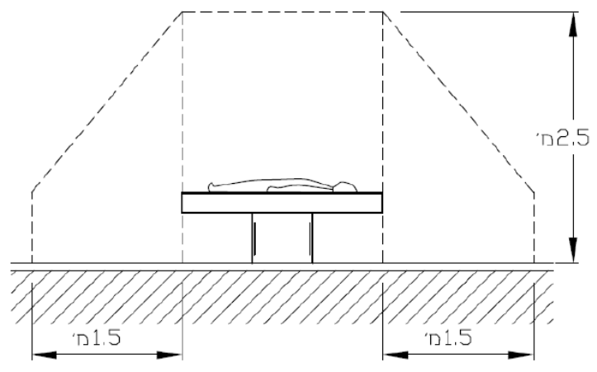

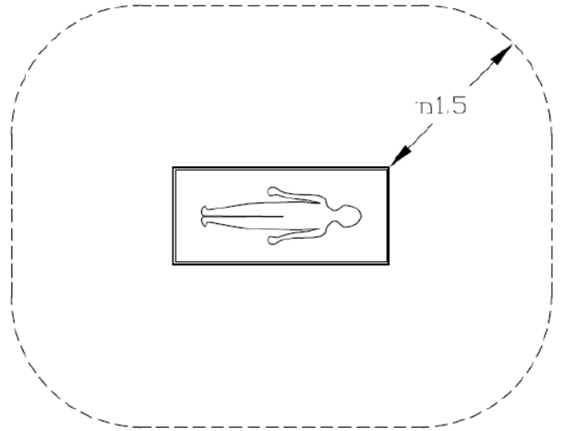

איור מס' 2
(תקנות 6(ב) ו-32(ד))
דוגמה למיתוג קווי זינה
זינת אתר מקבוצה 2 עם מקור חליפי אחד: גנרטור
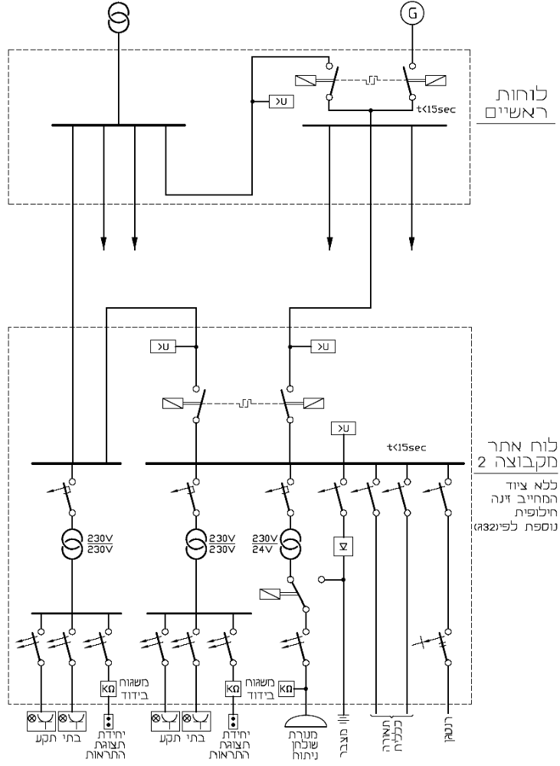

איור מס' 3
(תקנות 6(ב) ו-32(ה))
דוגמה למיתוג קווי זינה
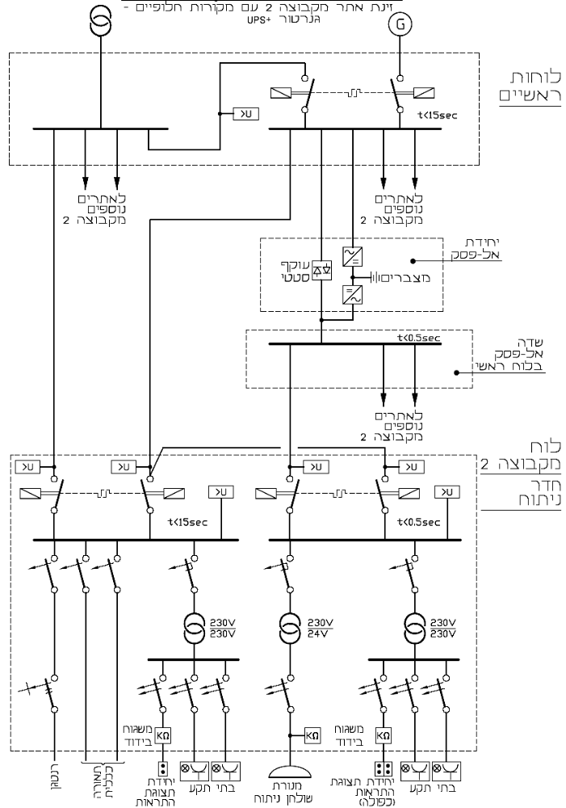

איור מס' 4
(תקנה 6(ב))
דוגמה למיתוג קווי זינה
זינת אתר מקבוצה 2 עם גנרטור יעודי
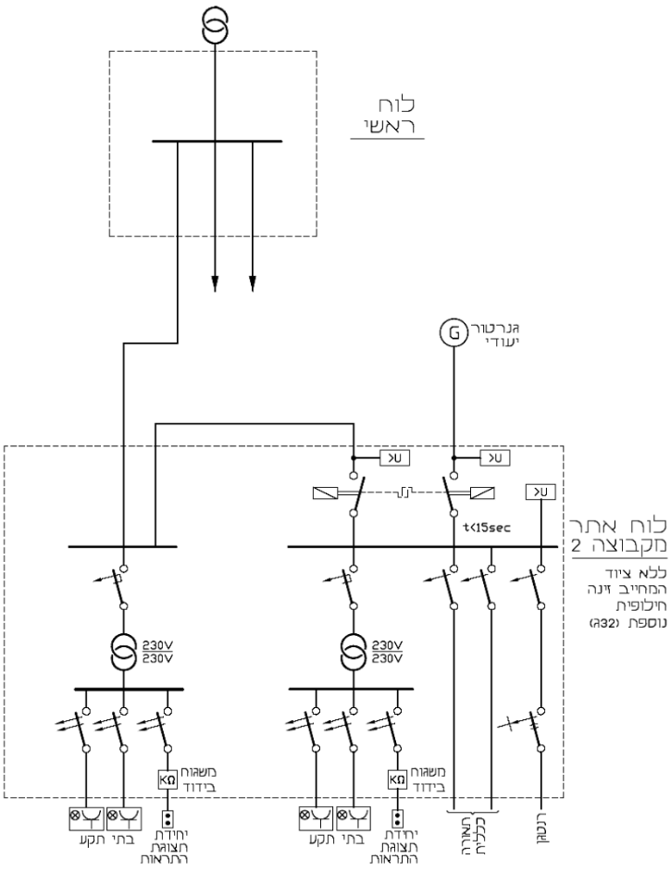

איור מס' 5
(תקנה 6(ב))
דוגמה למיתוג קווי זינה
זינת אתר מקבוצה 2 עם לוח אגפי בעל מחליפים אוטומטיים
ולוחות משנה עם מחליפים ידניים
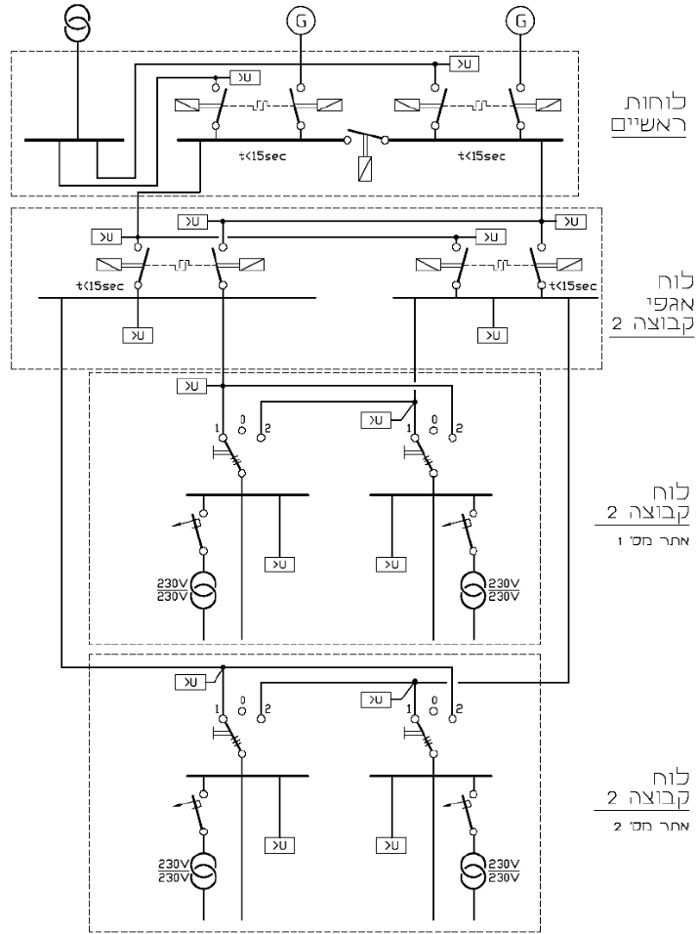

איור מס' 6
(תקנה 6(ב))
דוגמה למיתוג קווי זינה
זינת אתר מקבוצה 2 עם לוח אגפי בעל מחליפים ידניים
ולוחות משנה עם מחליפים אוטומטיים
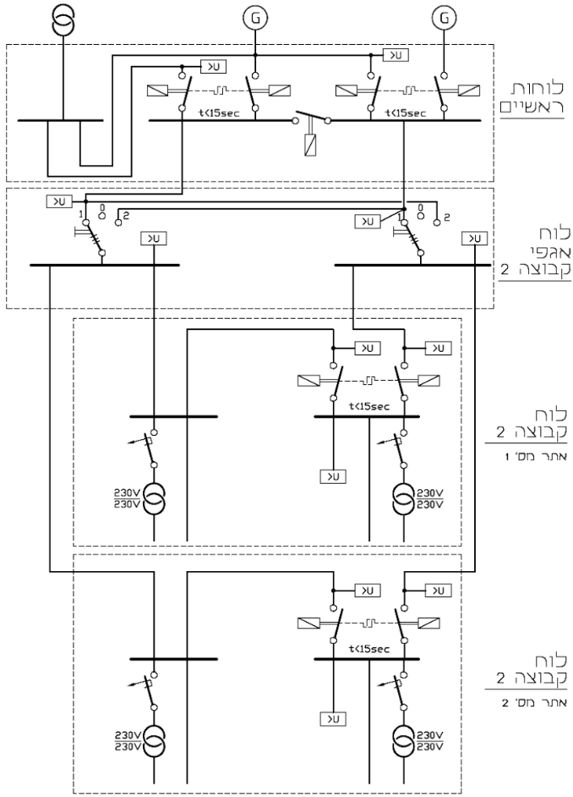

איור מס' 7
(תקנה 15(5))
דוגמה להתקנת משגוח חד מופעי
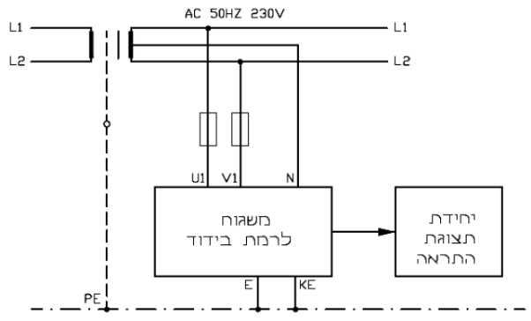

איור מס' 8
(תקנה 15(5))
דוגמה להתקנת משגוח תלת מופעי
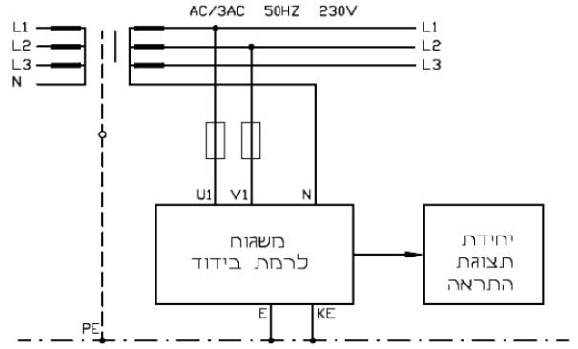

איור מס' 9
(תקנה 20(א))
דוגמות לחיבורי הארקות (PE) והשוואת פוטנציאלים (PA)
במספר אתרים מקבוצה 2
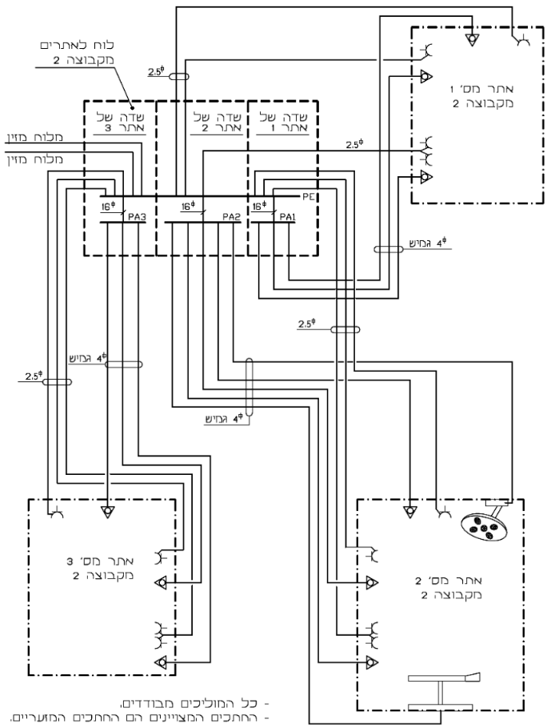

איור מס' 10
(תקנות 20, 22(ח) ו-24(יב))
דוגמות לחיבורי הארקות (PE) והשוואת פוטנציאלים (PA)
במבנה עם מספר אתרים
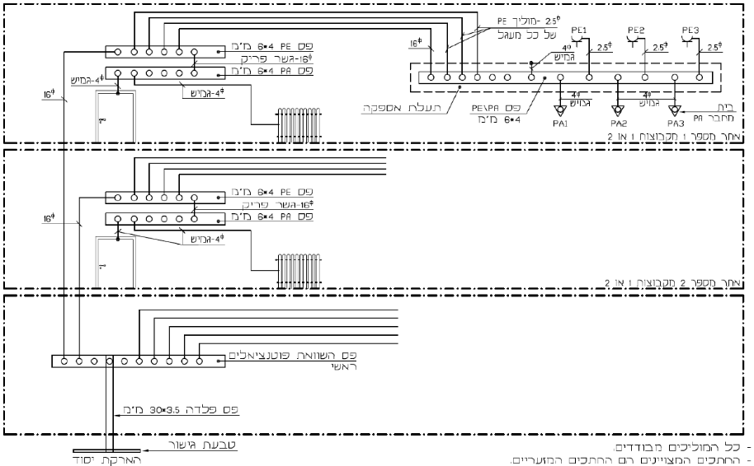

איור מס' 11
(תקנות 21(ב) ו-26 (ג))
דוגמה לחיבור נחושת / אלומיניום
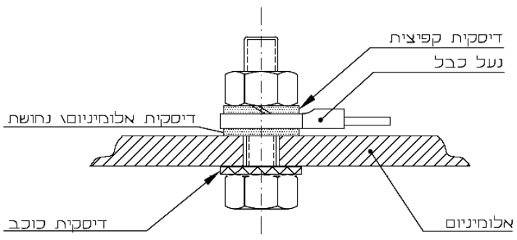

איור מס' 12
(תקנה 22(א))
אתר מקבוצות 1 או 2 עם תיבת ביניים
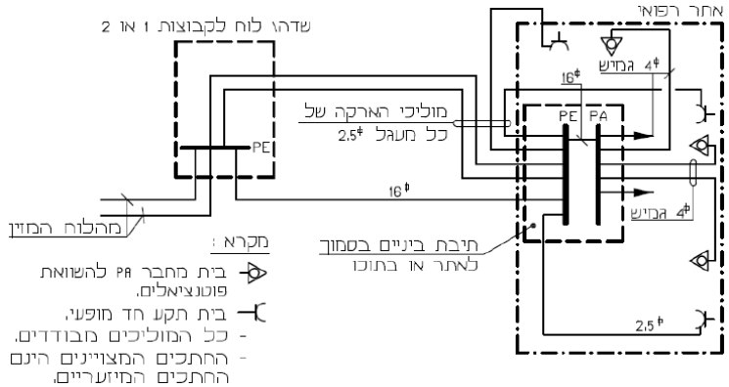

איור מס' 13
(תקנה 22(א) ו-(ג))
אתר מקבוצות 1 או 2 עם מספר תיבות ביניים
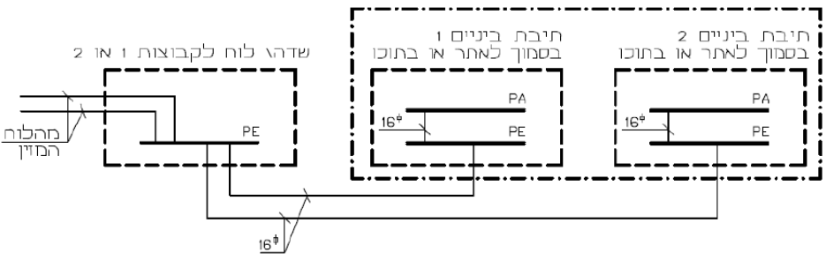

איור מס' 14
(תקנה 22(א) ו-(ד))
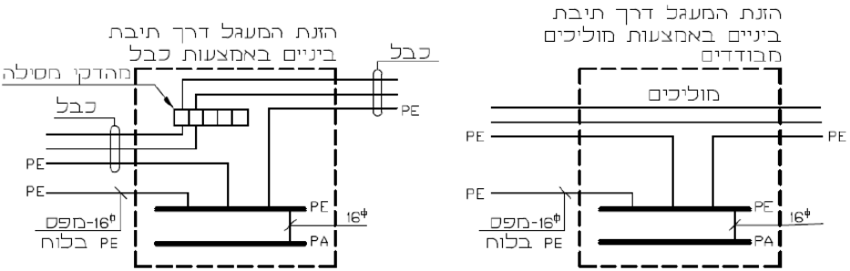

איור מס' 15
(תקנה 24(י))
דוגמה לתעלת אספקה
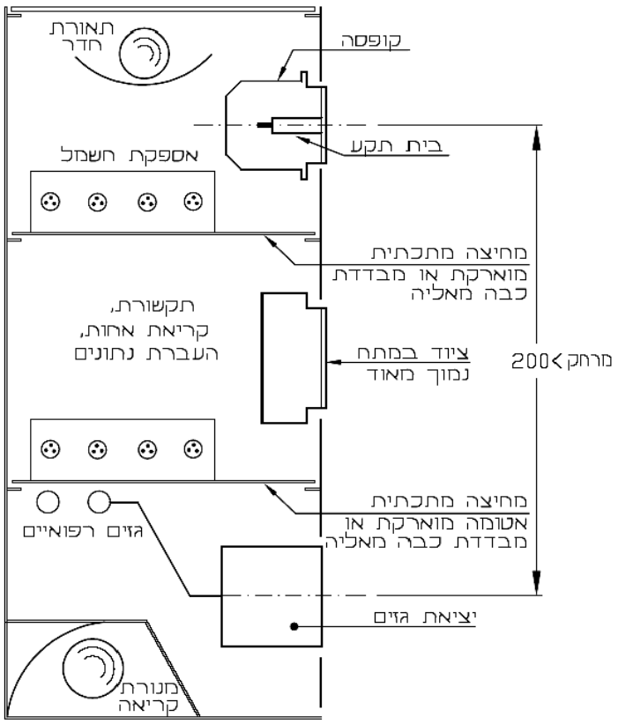

איור מס' 16
(תקנה 24(י))
דוגמה לתעלת אספקה
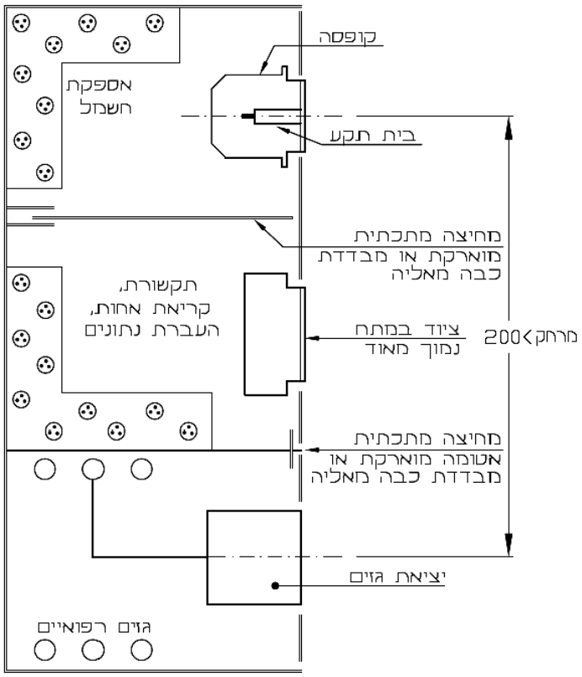

איור מס' 17
(תקנה 25(ג))
אתר מקבוצות 1 או 2 עם קופסאות בתי תקע ותיבת ביניים
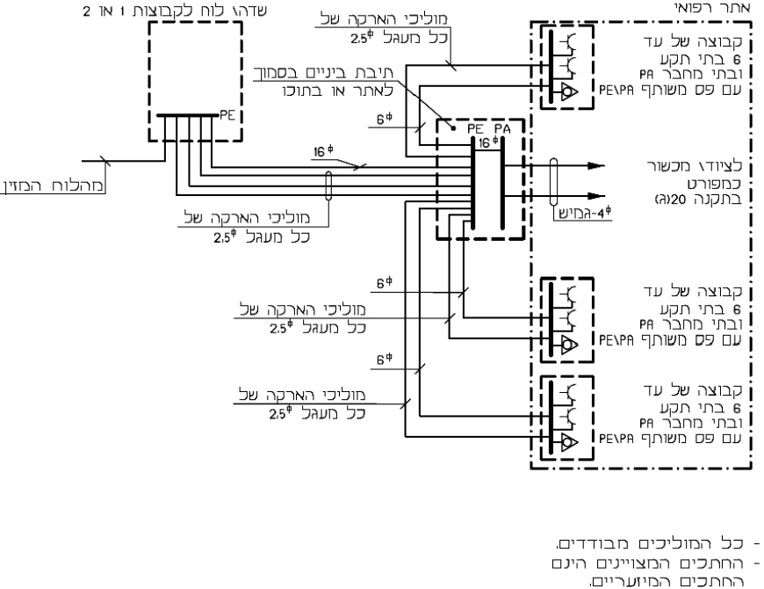

איור מס' 18
(תקנה 27(א))
מחבר להשוואת פוטנציאלים
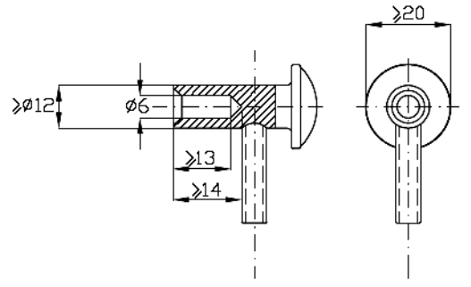

איור מס' 19
(תקנה 27(א))
בית מחבר להשוואת פוטנציאלים
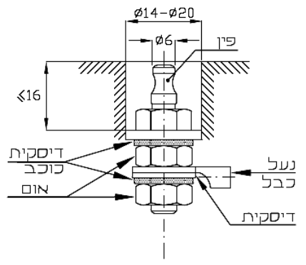

איור מס' 20
(תקנה 28(ב))
אזורי סכנת התפוצצות
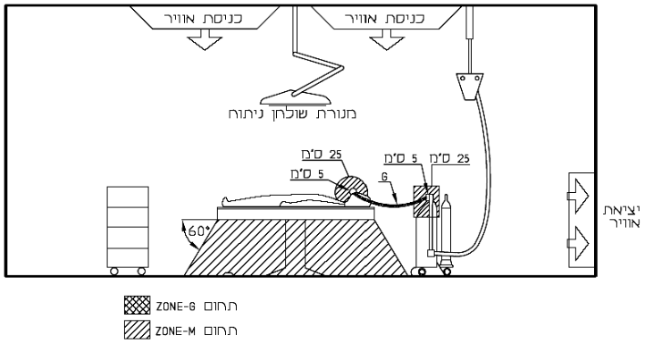

תוספת שניה
(תקנה 2(ג))
דוגמאות של תכונות הנדרשות ממיתקני חשמל לפי קבוצות השימוש
הקבוצה | השימוש הרפואי | דרישות (ראה מקרא להלן)
הקבוצה | השימוש הרפואי | א | ב | ג | ד | ה | ו | ז | ח | ט | י | כ | ל | מ | נ | ס | ע | פ
0  ת"ט תשע"ג-2012 | רחיצת כלים וסטריליזציה | + |  |  |  | +
0  ת"ט תשע"ג-2012 | מרפאות וחדרי רופאים בלא שימוש בציוד רפואי חשמלי הניזון מרשת החשמל |  |  |  |  | +
0  ת"ט תשע"ג-2012 | מעבדות רפואיות |  |  |  |  | + |  |  |  |  |  |  |  |  |  |  | +
0  ת"ט תשע"ג-2012 | מרפאות וטרינריות |  |  |  |  | +
1 | חדרי אשפוז | + |  |  |  | + |  |  |  | + | +
1 | חדרי לידה | + | + |  |  | + |  |  |  | + | + |  |  |  |  |  | +
1 | חדרי רנטגן ואולטרסאונד לבדיקות בלתי פולשניות | + |  |  |  | + |  |  |  | + | +
1 | חדרי מיון | + | + |  |  | + |  |  |  | + | + |  |  |  |  |  | +
1 | מרפאות שיניים | + |  |  |  | + |  |  |  | +
1 | חדרי בדיקה וטיפול בלתי פולשני | + |  |  |  | + |  |  |  | +
1 | פיזיותרפיה לסוגיה (אולטרסאונד, חימום, גלי רדיו, מתיחה, הידרותרפיה, לייזרים וכו') | + |  |  |  | + |  |  |  | +
1 | פסיכיאטריה – חדר טיפול ECT |  |  |  |  | + |  | + |  |  |  |  |  | +
1 | מדידות אלקטרופיזיולוגיות (EMG, EEG, פוטנציאלים מעוררים וכו') | + |  |  |  | + |  |  |  | + | + |  |  | +
1 | אזורים לטיפול בשעת חירום | + | + |  |  | + |  |  |  |  |  |  |  |  |  |  | +
1 | חדרי בדיקות לרפואה גרעינית | + |  |  |  | + |  |  |  | +
1 | חדרי בדיקת תפקודי ריאה | + |  |  |  | + |  |  |  | +
1 | חדרי בדיקות תקופתיות | + |  |  |  | + |  |  |  | +
1 | חדרי רדיותרפיה | + |  |  |  | + |  | + |  |  |  |  |  |  |  |  | +
2 | חדרי ניתוח, חדר הרדמה נפרד (אינדוקציה), התעוררות, חדר ניתוח אמבולטורי, חדר ניתוח הצמוד לחדר לידה (סקציה), חדר ניתוח גבס | + | + | + | + |  | + | + | + |  | + | + |  | + | + | + | + | +
2 | חדרי טיפול נמרץ לב, כללי, נוירוכירורגיה, ילדים, פגים, קרדיולוגיה | + | + | + | + |  | + | + | + |  | + | + |  | + |  |  | + | +
2 | חדרי התאוששות, חדרי ניטור או הנשמת חולים לאחר ניתוח, במחלקות פנימיות, נוירולוגיה, יחידת כוויות, יחידת השתלות וכו' | + | + | + | + |  | + | + | + |  | + | + |  | + |  |  | + | +
2 | חדרי הלם במיון | + | + | + | + |  | + | + | + |  | + | + |  | + |  | + | + | +
2 | חדרי צנתורים, אנגיו | + | + | + | + |  | + | + | + |  | + | + |  | + |  |  | + | +
2 | חדרי רנטגן לבדיקות פולשניות, CT, MRI וכו' | + | + | + | + |  | + | + | + |  | + | + |  | + |  |  | +
2 | חדרי בדיקות אנדוסקופיה כגון גסטרו | + | + | + | + |  |  | + |  | + | + | + |  |  | + |  | +
2 | חדרי טיפול פולשניים | + | + | + | + |  |  | + |  | + | + | + |  |  | + |  | +
2 | דיאליזה | + | + | + | + |  |  | + |  | + | + | + |  |  |  |  | +
מקרא:
 | הדרישה | סימוכין  תקנה
א' | תאורה משני מעגלים | 8
ב' | אספקה משני קווי זינה | 6(ב)
ג' | מיתקן המוזן מזינה צפה | 13
ד' | בתי תקע משתי זינות צפות | 13(ה)
ה' | מפסק מגן לאספקה המוגנת לפי TN-S, TN-C-S או TT | 17(א)
ו' | מפסק מגן לאספקה המוגנת לפי TN-C-S, TN-S או TT לזינת מכשירים מיוחדים | 17(ב)
ז' | מוליכי הארקה (PE) | 19
ח' | השוואת פוטנציאלים מקומית נוספת (PA) | 20
ט' | השוואת פוטנציאלים מקומית נוספת (PA) חלקית | 20
י' | מחברי PA | 20(ה), (ו)
כ' | הגבלת הפרשי מתחים ל-10 מילי וולט | 37(12)
ל' | אמצעים למניעת התפוצצות | 28
מ' | מניעת הפרעות אלקטרומגנטיות בכל חלל החדר | 30
נ' | מניעת הפרעות אלקטרומגנטיות בקרבת המטופל | 31
ס' | הזנה חלופית למנורת ניתוח בתוך 0.5 שניות | 32(ד)
ע' | הזנה חלופית בתוך 15 שניות | 32(א)
פ' | הזנה חלופית נוספת למכשור החייב לפעול בכשל של הזינה החלופית | 32(ג)

תוספת שלישית
(תקנות 6, 22(ד)(4) ו-27(א))
תקן DIN 4102/12:
fire behaviour of building materials and elements – part 12:
fire resistance of electric cable systems required to maintain circuit integrity – requirements and testing.
תקן IEC 60715:
dimensions of low-voltage switchgear and controlgear.
standardized mounting on rails for mechanical support of electrical devices in switchgear and controlgear installations.
תקן DIN 42801:
connection device for potential equalization conductors

תוספת רביעית
(תקנות 20(ד)(1), 30 ו-31(א))
דוגמאות לאמצעים למניעת הפרעות חשמליות או מגנטיות:
א. מניעת הפרעות חשמליות –
(1) בחדר המיועד לביצוע מדידות של ביו-פוטנציאלים נמוכים ביותר כגון EEG או EMG יותקן בתוך הקירות, סיכוך על כל מוליכי המעגלים שבחדר, התקרה והרצפה עד עומק של 15 ס"מ לפחות;
(2) בחדר המיועד לביצוע מדידות של ביו-פוטנציאלים נמוכים כגון ECG וכן בחדרי ניתוח, טיפול נמרץ וצנתור יותקן סיכוך על כל מוליכי המעגלים שבסביבת המטופל;
(3) באתרים המפורטים בתקנה 30 אין להשתמש בחימום חשמלי המבוסס על כבלי חימום כגון חימום רצפות;
(4) (א) תקוים רציפות חשמלית בין הסיכוך לבין פס PA כנדרש בתקנה 20; החיבור יבוצע בקצה אחד בלבד של הסיכוך כדי למנוע היווצרות לולאות סגורות; החיבורים יהיו בעלי התנגדות נמוכה ויבוצעו בריתוך, הלחמה או בלחיצה באמצעות כלי המיועד לכך; בסיכוך פלדה מותר להשתמש בחברים המוחזקים בהברגה;
(ב) על אף האמור בפרטי משנה (1) עד (4)(א) אין צורך בסיכוך המוליכים כאשר מותקנות לוחות או מחיצות מתכתיות במקומות הדרושים; הלוחות או מחיצות יותקנו בצורה מבודדת מצנרת ומחלקים מתכתיים של המבנה ויחוברו באמצעות מוליך מיוחד אל פס PA;
(ג) מכשירי חשמל המותקנים באופן קבוע יהיו מסוג I, ואולם מותר שהציוד יהיה מסוג אחר בתנאי שיסוכך כראוי.
ב. מניעת הפרעות מגנטיות –
בדרך כלל ניתן לקיים את הדרישות המפורטות בתקנה 31 כאשר המרחק בין מכשירים או ציוד אחר העלול לגרום להפרעות מגנטיות לבין המקום המיועד לבדיקת המטופל עולה על –
(1) 0.75 מטרים ממנורה פלואורנית הכוללת נטל אחד מסוג המיועד לשימוש בבתי חולים, ואולם יכול שיידרש מרחק גדול יותר;
(2) 6 מטרים מציוד הפועל מעיקרו על ידי השראה, בהספק העולה על 3 קילוואט, כגון מנועים או שנאים;
(3) מקווי זינה –
3 מטרים ממוליכי מופעים בחתך 10 עד 70 ממ"ר נחושת;
6 מטרים ממוליכי מופעים בחתך 95 עד 185 ממ"ר נחושת;
9 מטרים ממוליכי מופעים בחתך העולה על 185 ממ"ר נחושת;
המרחקים האמורים מתייחסים לזינה בכבלים הכוללים בתוכם את כל מוליכי המעגל; מכבלים חד-גידיים ומפסי צבירה יכול שיידרשו מרחקים גדולים יותר; סיכוך מתאים יכול שיאפשר הקטנת המרחקים האמורים.

תוספת חמישית
(תקנות 20(ד)(2), 29(א)(2) ו-(ב), 37(9))
רצפה מוליכה לחשמל סטטי –
1. (א) דוגמאות של חומרים המתאימים כרצפה מוליכה לחשמל סטטי הם:
(1) מרצפות בטון;
(2) אריחי טרצו מתועשים;
(3) טרצו יצוק;
(4) PVC אנטיסטטי – מוליך ייעודי המותקן לפי הוראות היצרן, כולל רשת נחושת ודבק מוליך.
(ב) ניתן להשתמש באריחים בעלי התנגדות גבוהה כגון אריחי קרמיקה בתנאים אלה:
(1) אורך צלע כלשהי של אריח לא יעלה על 33 ס"מ;
(2) בין כל האריחים יותקנו מוליכים חשופים שתי וערב;
(3) המילוי בתפרים בין האריחים – עד גובה הרצפה – יהיה באמצעות דבק מוליך.
(ג) המוליכים הנזכרים בפרט (א)(4) ו-(ב)(2) יחוברו למערכת השוואת הפונציאלים מקומית הנוספת (PA) בשתי נקודות לפחות.
2. חומרים שאינם מתאימים לרצפה מוליכה חשמל סטטי הם:
(1) PVC רגיל;
(2) אריחי קרמיקה שלא מותקנים כמתואר בפרט 1(ב);
(3) עץ;
(4) ציפוי אפוקסי.

תוספת שישית
(תקנה 14(7))
דוגמאות להגנת שנאים מבדלים (IT) בפני קצר בצד זינת השנאי
השנאי | הספק (קו"א) | זרם נקוב In (A) | זרם הפעלה (Inrush) מרבי מותר Ii (A) | נתיך אופיין gL (A) | מפסק אוטומטי זעיר, אופיין C ת"י 745 (A) | מפסק אוטומטי קומפקטי MCCB – Moulded Case Circuit Breaker
חד-מופעי | 1.0 | 4.6 | 69 | 10 | 16
חד-מופעי | 1.5 | 6.9 | 104 | 16 | 20
חד-מופעי | 2.0 | 9.2 | 140 | 20 | 32
חד-מופעי | 2.5 | 11.5 | 170 | 20 | 32
חד-מופעי | 3.15 | 14.4 | 220 | 35 | 40
חד-מופעי | 4.0 | 18.2 | 275 | 35 | 50
חד-מופעי | 5.0 | 22.5 | 340 | 50 | 63 | 70
חד-מופעי | 6.3 | 29 | 435 | 63 |  | 80
חד-מופעי | 8.0 | 36 | 540 | 63 |  | 100
חד-מופעי | 10.0 | 45 | 680 |  |  | 140
תלת-מופעי | 2.2 | 3.4 | 51 | 10 | 10
תלת-מופעי | 3.15 | 4.8 | 72 | 16 | 16
תלת-מופעי | 4.0 | 6.0 | 90 | 16 | 20
תלת-מופעי | 5.0 | 7.5 | 112 | 16 | 25
תלת-מופעי | 6.3 | 9.6 | 145 | 20 | 32
תלת-מופעי | 8.0 | 12 | 180 | 20 | 40
תלת-מופעי | 10.0 | 15 | 225 | 25 | 50
הערה: בשימוש באמצעים להגבלת זרם הפעלה Ii מותר להתקין מבטח בעל ערך נומינלי נמוך יותר מהנדרש בטבלה.

י"ב בניסן התשע"ב (4 באפריל 2012) עוזי לנדאו
שר האנרגיה והמים

הודעה למנויים על עריכה ושינויים במסמכי פסיקה, חקיקה ועוד באתר נבו - הקש כאן

* פורסמו ק"ת תשע"ב מס' 7132 מיום 25.6.2012 עמ' 1274. ת"ט ק"ת תשע"ג מס' 7166 מיום 27.9.2012 עמ' 28.

